**东风物流业财项目**

**东风物流业财**

**应收应付管理需求规格说明书**

**中科软东风物流业财项目组**

2022/7

Version 5.2

目 录

版本记录 4

1. 项目背景 5

1.1. 公司概况 5

1.2. 背景说明 5

1.3. 需求可行性分析 5

2. 目的与范围 5

2.1. 目的 5

2.2. 名词与缩略语 5

2.3. 参考文档 5

2.4. 服务范围 6

3. 组织架构图 6

4. 业务设计 6

5. 系统架构 7

6. 基础档案 7

6.1. 客户档案 7

6.2. 供应商档案 7

6.3. 采购合同 7

6.3.1. 菜单与清单 7

6.3.2. 合同信息 7

6.3.3. 物料库 11

6.3.4. 价格库 13

6.4. 商务合同 14

7. 应付管理 14

7.1. 暂估应付单 14

7.1.1. 暂估应付查询 14

7.1.2. 暂估应付新增 14

7.2. 应付对账单 14

7.2.1. 应付对账查询 14

7.2.2. 应付对账新增 14

7.3. 预付款单 15

7.3.1. 预付款单查询 15

7.3.2. 预付款单新增 21

7.3.3. 预付款单审批 26

7.4. 应付单 28

7.4.1. 应付单查询 28

7.4.2. 应付单新增 31

7.4.3. 应付单审批 38

7.5. 付款单 40

7.5.1. 付款单查询 40

7.5.2. 付款单申请 42

8. 应收管理 43

8.1. 暂估应收单——手工新增待确认 44

8.1.1. 暂估应收单查询 44

8.1.2. 暂估应收单导入模板 50

8.1.3. 暂估应收单新增 50

8.2. 应收对账单——待确认 53

8.2.1. 应收对账单查询 53

8.2.2. 应收对账单新增 56

8.3. 开票申请——手工新增 59

8.3.1. 开票申请查询 59

8.3.2. 开票申请导入模板 65

8.3.3. 开票申请新增 65

8.3.4. 开票申请审核（PC） 71

8.3.5. 开票申请审核（APP） 75

8.4. 收款单 79

8.4.1. 收款单查询 79

8.4.2. 收款单新增 79

9. 结算中心 79

10. 会计中心 80

11. 其他 80

版本记录

|  |  |  |  |  |  |
| --- | --- | --- | --- | --- | --- |
| **文件修订记录** | | | | | |
| **序号** | **版本号** | **修订日期** | **修订人** | **修订说明** | **生效日期** |
| 1 | 1.0 | 2022-04-02 | 吴雷 | 创建 |  |
| 2 | 2.0 | 2022-06-20 | 吴雷 | 预付、应付、付款各字段逻辑修改 |  |
| 3 | 3.0 | 2022-07-01 | 吴雷 | 应付管理优化需求新增 |  |
| 4 | 4.0 | 2022-07-05 | 段悦敏、杨曼冰 | 应收管理新增 |  |
| 5 | 5.0 | 2022-07-15 | 段悦敏、杨曼冰 | 应收管理优化 |  |
| 6 | 5.1 | 2022-07-22 | 段悦敏、杨曼冰 | 开票申请优化 |  |
| 7 | 5.2 | 2022-07-27 | 段悦敏、杨曼冰 | 6.3采购合同 |  |

# 项目背景

## 公司概况

## 背景说明

## 需求可行性分析

# 目的与范围

## 目的

## 名词与缩略语

|  |  |
| --- | --- |
| **名词和缩略语** | **解释** |
|  |  |
|  |  |
|  |  |

## 参考文档

|  |  |
| --- | --- |
| **文档名** | **说明** |
|  |  |
|  |  |

## 服务范围

# 组织架构图

# 业务设计

应收应付相关流程图如下

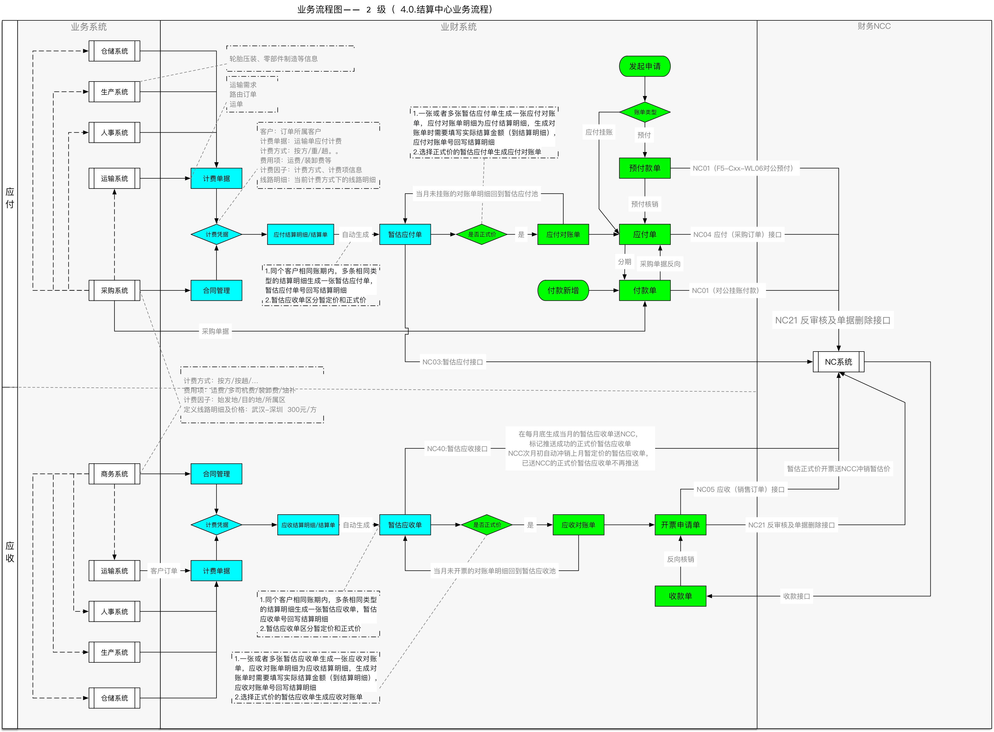

# 系统架构

# 基础档案

## 客户档案

## 供应商档案

## 采购合同

### 菜单与清单

用户进入一级菜单——业财，菜单展示如下图所示：



菜单清单如下：

|  |  |  |  |
| --- | --- | --- | --- |
| **一级菜单** | **二级菜单** | **三级菜单** | **四级菜单** |
| **业财** | 合同管理 | 采购合同管理 | 合同信息 |
| 物料库 |
| 价格库 |

### 合同信息

根据与采购系统打合情况，采购合同会包括合同基础信息、线路信息、价格信息、计算公式等。

**6.3.2.1 合同信息查询**

从采购系统接收到的采购合同的查询页面。页面示意图如下：

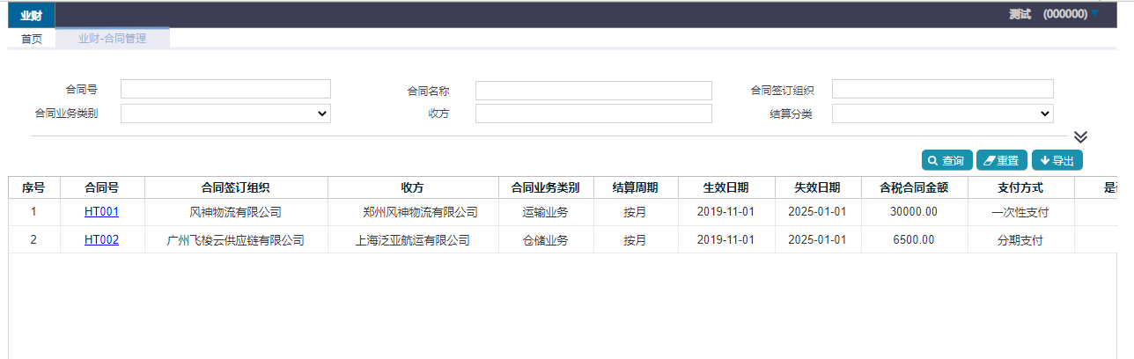

各字段业务规则如下：

|  |  |  |  |
| --- | --- | --- | --- |
| **字段名称** | **字段类型** | **必录** | **业务逻辑** |
| **查询条件** | | | |
| **合同号** | 文本框 | N | 录入待查询的合同号，支持模糊查询。 |
| **合同名称** | 文本框 | N | 录入待查询的合同名称，支持模糊查询。 |
| **合同签订组织** | 单选框 | N | 单击后，弹出组织查询页面。 |
| **合同业务类别** | 下拉单选 | N | 可选项：整车运输采购、零部件运输采购、综合采购、运输业务、仓储业务、价格确认书 |
| **收方** | 单选框 | N | 单击后，弹出供应商查询页面。 |
| **结算分类** | 下拉单选 | N | 可选项：线路、劳务、包月车、油补、路桥油料、仓库 |
| **生效日期** | 日期区间域 | N | 可选生效日期的区间。 |
| **失效日期** | 日期区间域 | N | 可选失效日期的区间。 |
| **查询** | 按钮 | / | 点击按钮，根据查询条件查询出在当前人员权限下的结果列表。 |
| **重置** | 按钮 | / | 点击按钮，将所有查询条件还原为默认初始值。 |
| **导出** | 按钮 | / | 1、点击后，导出结果列表所有合同数据。  2、若通过查询条件进行过滤后，则导出过滤出的所有合同数据。 |
| **查询结果** | | | |
| **合同号** | 超链接 | / | 点击后，新tab弹出对应的合同信息详情页。 |
| **合同签订组织** | 文本 | / | 展示合同签订组织。 |
| **收方** | 文本 | / | 展示收方。 |
| **合同业务类别** | 文本 | / | 展示合同业务类别。 |
| **结算周期** | 文本 | / | 展示结算周期。 |
| **生效日期** | 文本 | / | 展示生效日期。 |
| **失效日期** | 文本 | / | 展示失效日期。 |
| **含税合同金额** | 文本 | / | 展示含税合同金额。 |
| **支付方式** | 文本 | / | 展示支付方式。 |
| **是否有效** | 文本 | / | 展示是否有效。 |
| **结算分类** | 文本 | / | 展示结算分类。 |

**6.3.2.2 合同信息详情**

采购合同详情页仅用于查看从采购系统接收到的采购合同信息，不可维护。展示如下：

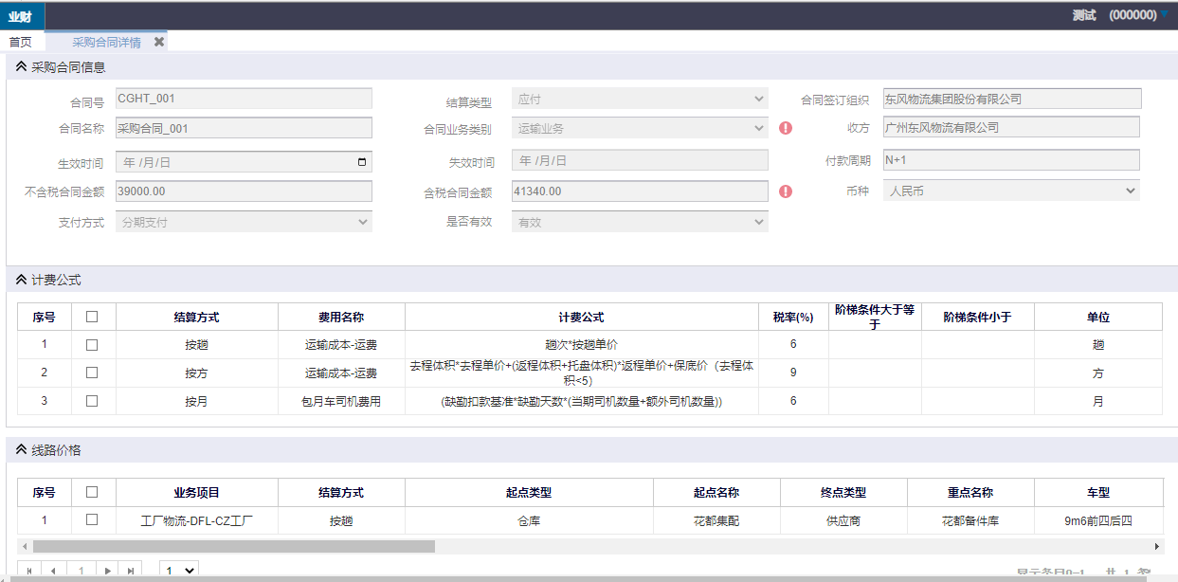

各字段业务规则如下：

|  |  |  |  |
| --- | --- | --- | --- |
| **字段名称** | **字段类型** | **必录** | **业务逻辑** |
| **采购合同信息** | | | |
| **合同号** | 文本框 | / | 展示合同号。 |
| **结算类型** | 文本框 | / | 展示结算类型。 |
| **合同签订组织** | 文本框 | / | 展示合同签订组织。 |
| **合同名称** | 文本框 | / | 展示合同名称。 |
| **合同业务类型** | 文本框 | / | 展示合同业务类型。 |
| **收方** | 文本框 | / | 展示收方。 |
| **生效时间** | 文本框 | / | 展示生效时间。 |
| **失效时间** | 文本框 | / | 展示失效时间。 |
| **付款周期** | 文本框 | / | 展示付款周期。 |
| **不含税合同金额** | 文本框 | / | 展示不含税合同金额。 |
| **含税合同金额** | 文本框 | / | 展示含税合同金额。 |
| **币种** | 文本框 | / | 展示币种。 |
| **支付方式** | 文本框 | / | 展示支付方式。 |
| **是否有效** | 文本框 | / | 展示是否有效。 |
| **计费公式** | | | |
| **结算方式** | 文本框 | / | 展示结算方式。 |
| **费用名称** | 文本框 | / | 展示费用名称。 |
| **计费公式** | 文本框 | / | 展示计费公式。 |
| **税率（%）** | 文本框 | / | 展示税率（%）。 |
| **阶梯条件大于等于** | 文本框 | / | 展示阶梯条件大于等于。 |
| **阶梯条件小于** | 文本框 | / | 展示阶梯条件小于。 |
| **单位** | 文本框 | / | 展示单位。 |
| **线路价格** | | | |
| **业务项目** | 文本框 | / | 展示业务项目。 |
| **结算方式** | 文本框 | / | 展示结算方式。 |
| **起点类型** | 文本框 | / | 展示起点类型。 |
| **起点名称** | 文本框 | / | 展示起点名称。 |
| **终点类型** | 文本框 | / | 展示终点类型。 |
| **终点名称** | 文本框 | / | 展示终点名称。 |
| **车型** | 文本框 | / | 展示车型。 |
| **按方单价** | 文本框 | / | 展示按方单价。 |
| **按重单价** | 文本框 | / | 展示按重单价。 |
| **按趟单价** | 文本框 | / | 展示按趟单价。 |
| **按件单价** | 文本框 | / | 展示按件单价。 |
| **按柜单价** | 文本框 | / | 展示按柜单价。 |
| **仓储单价** | 文本框 | / | 展示仓储单价。 |
| **往返单价** | 文本框 | / | 展示往返单价。 |
| **单程单价** | 文本框 | / | 展示单程单价。 |
| **去程单价** | 文本框 | / | 展示去程单价。 |
| **返程单价** | 文本框 | / | 展示返程单价。 |
| **保底费** | 文本框 | / | 展示保底费。 |
| **装卸费** | 文本框 | / | 展示装卸费。 |
| **港杂费** | 文本框 | / | 展示港杂费。 |
| **物流辅助费** | 文本框 | / | 展示物流辅助费。 |
| **提货费** | 文本框 | / | 展示提货费。 |

### 物料库

从采购系统接收到的物料库的查询页面。页面示意图如下：

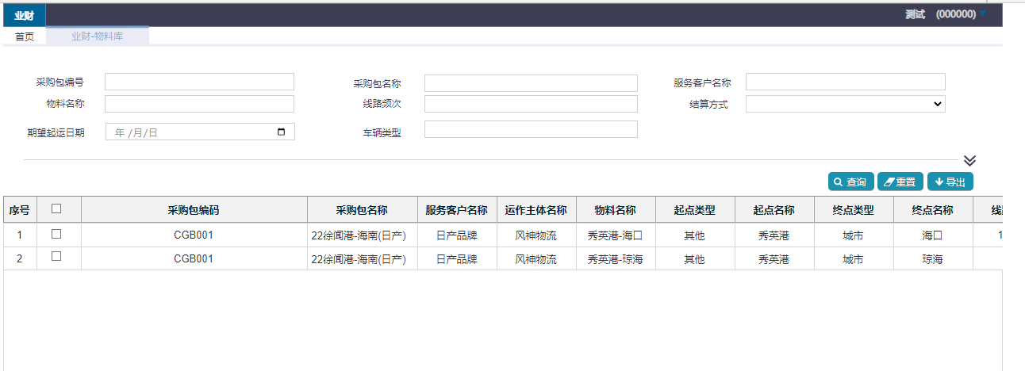

各字段业务规则如下：

|  |  |  |  |
| --- | --- | --- | --- |
| **字段名称** | **字段类型** | **必录** | **业务逻辑** |
| **查询条件** | | | |
| **采购包编号** | 文本框 | N | 录入待查询的采购包编号，支持模糊查询。 |
| **采购包名称** | 文本框 | N | 录入待查询的采购包名称，支持模糊查询。 |
| **服务客户名称** | 单选框 | N | 弹框可选待查询的服务客户，选项来源：客户档案。 |
| **物料名称** | 文本框 | N | 录入待查询的物料名称，支持模糊查询。 |
| **线路频次** | 文本框 | N | 录入待查询的线路频次，支持模糊查询。 |
| **结算方式** | 下拉单选 | N | 可选结算方式，可选项：线路、按趟、按方、按月、按重等。 |
| **期望起运日期** | 日期选择域 | N | 点击可选期望起运日期。 |
| **车辆类型** | 文本框 | N | 录入待查询的车辆类型，支持模糊查询。 |
| **查询** | 按钮 | / | 点击按钮，根据查询条件查询出在当前人员权限下的结果列表。 |
| **重置** | 按钮 | / | 点击按钮，将所有查询条件还原为默认初始值。 |
| **导出** | 按钮 | / | 1、点击后，导出结果列表所有应付单和应付明细数据。  2、若通过查询条件进行过滤后，则导出过滤出的所有应付单和应付明细数据。 |
| **查询结果** | | | |
| **采购包编号** | 超链接 | / | 展示采购包编号。 |
| **采购包名称** | 文本 | / | 展示采购包名称。 |
| **服务客户名称** | 文本 | / | 展示服务客户名称。 |
| **运作主体名称** | 文本 | / | 展示运作主体名称。 |
| **物料名称** | 文本 | / | 展示物料名称。 |
| **起点类型** | 文本 | / | 展示起点类型。 |
| **起点名称** | 文本 | / | 展示起点名称。 |
| **终点类型** | 文本 | / | 展示终点类型。 |
| **终点名称** | 文本 | / | 展示终点名称。 |
| **线路频次** | 文本 | / | 展示线路频次。 |
| **结算方式** | 文本 | / | 展示结算方式。 |
| **运输类型** | 文本 | / | 展示运输类型。 |
| **车辆类型** | 文本 | / | 展示车辆类型。 |
| **预计运量** | 文本 | / | 展示预计运量。 |
| **期望起运日期** | 文本 | / | 展示期望起运日期。 |
| **预估不含税金额(万元)** | 文本 | / | 展示预估不含税金额(万元)。 |
| **税率** | 文本 | / | 展示税率。 |
| **预估含税金额(万元)** | 文本 | / | 展示预估含税金额(万元)。 |

### 价格库

从采购系统接收到的价格库查询页面。页面示意图如下：

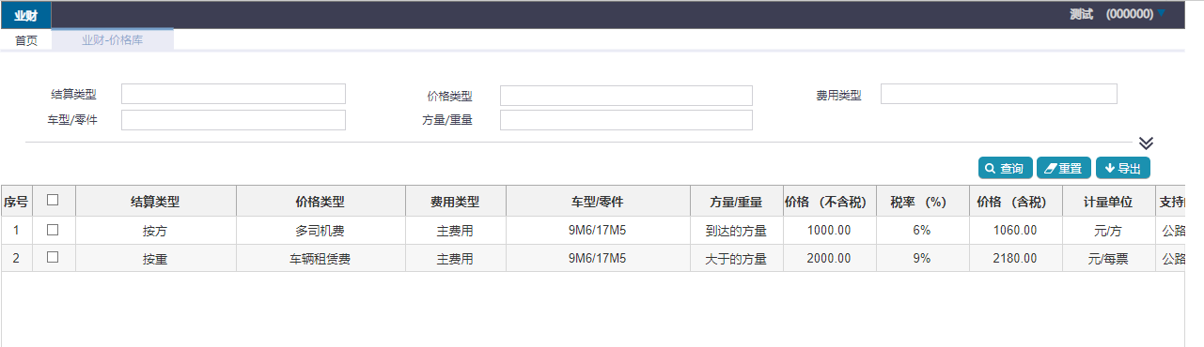

各字段业务规则如下：

|  |  |  |  |
| --- | --- | --- | --- |
| **字段名称** | **字段类型** | **必录** | **业务逻辑** |
| **查询条件** | | | |
| **结算类型** | 单选框 | N | 可选结算类型。可选项：包月、按方、按柜、按重、按趟、按方按重、按里程等。 |
| **价格类型** | 单选框 | N | 可选价格类型。可选项：开口价格、闭口价格；多司机费、车辆租赁费、主运费、保底费、装卸费、港杂费、物流辅助费、提货费、送货费、卸车服务费等。 |
| **费用类型** | 单选框 | N | 可选费用类型。可选项： |
| **车型/零件** | 文本框 | N | 可录入待查询的车型/零件，支持模糊查询。 |
| **方量/重量** | 文本框 | N | 可录入待查询的方量/重量，支持模糊查询。 |
| **查询** | 按钮 | / | 点击按钮，根据查询条件查询出在当前人员权限下的结果列表。 |
| **重置** | 按钮 | / | 点击按钮，将所有查询条件还原为默认初始值。 |
| **导出** | 按钮 | / | 1、点击后，导出结果列表所有应付单和应付明细数据。  2、若通过查询条件进行过滤后，则导出过滤出的所有应付单和应付明细数据。 |
| **查询结果** | | | |
| **结算类型** | 文本 | / | 展示结算类型。 |
| **价格类型** | 文本 | / | 展示价格类型。 |
| **费用类型** | 文本 | / | 展示费用类型。 |
| **车型/零件** | 文本 | / | 展示车型/零件。 |
| **方量/重量** | 文本 | / | 展示方量/重量。 |
| **价格（不含税）** | 文本 | / | 展示价格（不含税）。 |
| **税率（%）** | 文本 | / | 展示税率（%）。 |
| **价格（含税）** | 文本 | / | 展示价格（含税）。 |
| **计量单位** | 文本 | / | 展示计量单位。 |
| **支持的运输类型** | 文本 | / | 展示支持的运输类型。 |

## 商务合同

# 应付管理

## 暂估应付单

### 暂估应付查询

### 暂估应付新增

## 应付对账单

### 应付对账查询

### 应付对账新增

## 预付款单

### 预付款单查询

用户登录，进入业财系统，选择菜单：应付管理——预付款单，进入预付款单查询页面，具体页面原型如下：

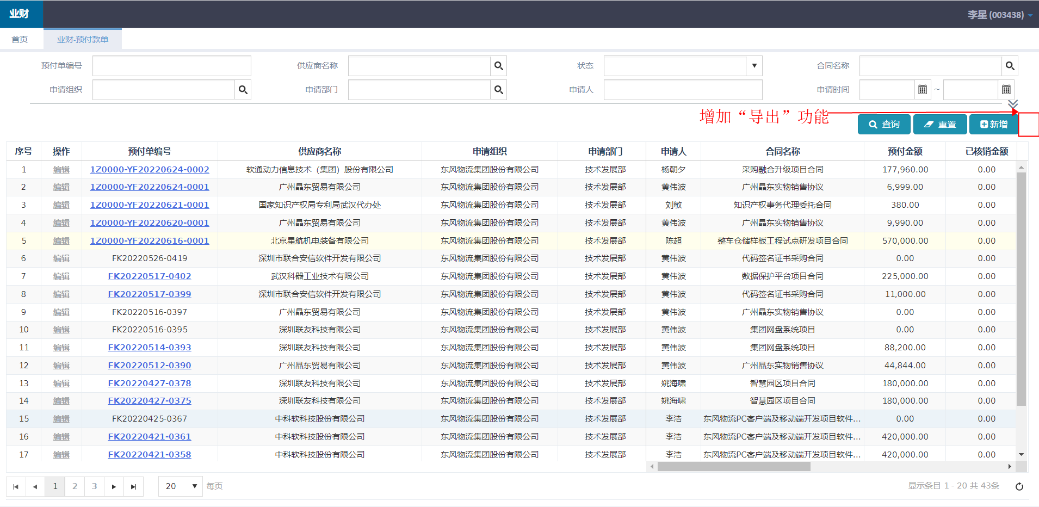

如上图所示，预付单查询整体业务规则如下：

1，预付单查询，分查询条件和查询结果两部分。

2，查询条件默认展示两行，其余默认收起。

3，查询结果集排序方式，按申请时间倒序排序。

4，查询结果集冻结方式，申请部门之前冻结。

5，菜单权限：所有“员工”角色的用户都有该菜单的权限。

6，数据权限：普通员工只能查看和编辑自己的数据；部门级财务可查看自己及部门下所有的数据；组织级财务可查看组织下所有的数据；集团级财务可查看集团下所有的数据

7，当用户进入页面，根据业务规则带出默认查询条件和默认查询结果列表，及相关功能操作按钮，如上图所示。

各字段业务规则如下：

|  |  |  |  |
| --- | --- | --- | --- |
| **字段名称** | **字段类型** | **必录** | **业务逻辑** |
| **查询条件** | | | |
| **预付单编号** | 文本框 | N | 录入待查询的预付单编号，支持模糊查询。 |
| **供应商名称** | 单击弹框 | N | 单击后，弹出供应商查询页面，具体页面查看后续文档描述。  （本文档中相同字段的弹窗页面及字段业务规则将不再赘述） |
| **状态** | 下拉框 | N | 无默认值  1、可选值：未提交、提交审批、复审通过、紧急审批通过、已核销、关闭。  2、所有状态的单据都可查看详情。 |
| **合同名称** | 单击弹框 | N | 单击后，弹出合同名称查询页面，具体页面查看后续文档描述。  （本文档中相同字段的弹窗页面及字段业务规则将不再赘述） |
| **申请组织** | 单击弹框 | N | 单击后，弹出申请组织查询页面，具体页面查看后续文档描述。  （本文档中相同字段的弹窗页面及字段业务规则将不再赘述） |
| **申请部门** | 单击弹框 | N | 单击后，弹出申请部门查询页面，具体页面查看后续文档描述。  （本文档中相同字段的弹窗页面及字段业务规则将不再赘述） |
| **申请人** | 文本框 | N | 录入待查询的申请人，支持模糊查询。 |
| **申请时间** | 日期区间域 | N | 选择录入需要查询的申请时间区间，也可选择录入起始时间或终止时间。  格式：YYYY-MM-DD |
| **单据类型** | 下拉框 | N | 无默认值  可选值：固资、非固资 |
| **是否已推NCC** | 下拉框 | N | 无默认值  可选值：是、否 |
| **预付金额** | 文本框 | N | 录入待查询的申请人，只支持精确查询。 |
| **已核销金额** | 文本框 | N | 录入待查询的申请人，只支持精确查询。 |
| **待核销金额** | 文本框 | N | 录入待查询的申请人，只支持精确查询。 |
| **支付状态** | 下拉框 | N | 现版本当前接口未打通，待后续接口打通之后再补充。 |
| **查询** | 按钮 | —— | 点击按钮，根据查询条件查询出在当前人员权限下的结果列表。 |
| **重置** | 按钮 | —— | 点击按钮，将所有查询条件还原为默认初始值。 |
| **导出** | 按钮 | —— | 1、点击后，导出结果列表所有应付单和应付明细数据。  2、若通过查询条件进行过滤后，则导出过滤出的所有应付单和应付明细数据。 |
| **查询结果** | | | |
| **新增** | 按钮 | —— | 点击按钮，新增预付单，进行预付单录入。  新页面打开预付单录入界面，详见预付单录入章节。 |
| **编辑** | 按钮 | —— | 1、只有“未提交”状态的预付单显示编辑按钮，其他状态时，编辑按钮置灰。  2、操作权限：只有状态为“未提交”且申请人为当前登录人时，允许编辑。  3、点击按钮新页面打开进入预付单录入界面。 |
| **预付单编号** | 超链接 | —— | 显示预付单对应的预付单编号。  点击超链接，新页面查看预付单详情信息。 |
| **供应商名称** | 文本 | —— | 显示预付单对应的供应商名称。 |
| **申请组织** | 文本 | —— | 显示申请人对应的申请组织。 |
| **申请部门** | 文本 | —— | 显示申请人对应的申请部门。 |
| **申请人** | 文本 | —— | 显示预付单对应的申请人。 |
| **合同名称** | 文本 | —— | 显示预付单对应的合同名称。 |
| **预付金额** | 数字 | —— | 显示预付单对应的预付金额。 |
| **已核销金额** | 数字 | —— | 显示预付单对应的已核销金额。  当对应的应付单审批通过后，要回写预付单的已核销金额（元）。 |
| **待核销金额** | 数字 | —— | 显示预付单对应的待核销金额。  当对应的应付单审批通过后，要回写预付单的待核销金额（元）。  待核销金额（元）=合计预付金额-已核销金额。 |
| **申请时间** | 时间 | —— | 显示预付单对应的申请时间。 |
| **单据类型** | 文本 | —— | 显示预付单对应的单据类型。如固资、非固资 |
| **状态** | 文本 | —— | 显示预付单对应的状态。  如：未提交、提交审核、复审通过、紧急审批通过、已核销 |
| **支付状态** | 文本 | —— | 现版本当前接口未打通，待后续接口打通之后再补充。 |
| **是否已推NCC** | 文本 | —— | 显示对应的预付单是否已推NCC。  如：是、否。 |
| **申请事由** | 文本 | —— | 显示预付单中录入的申请事由。 |

查询条件的各字段的弹窗如下：

1，供应商和银行账号查询页面

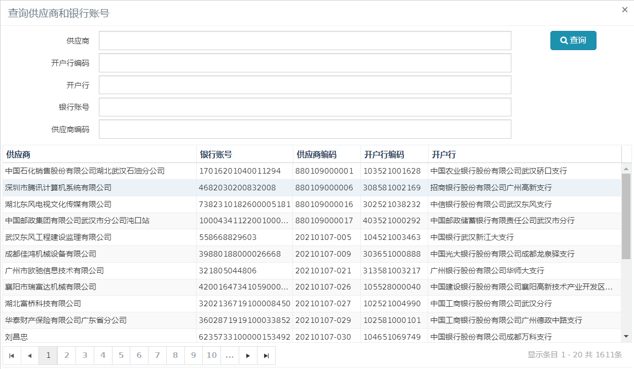

各字段业务规则如下：

|  |  |  |  |
| --- | --- | --- | --- |
| **字段名称** | **字段类型** | **必录** | **业务逻辑** |
| **查询条件** | | | |
| **开户行编码** | 文本框 | N | 录入待查询的开户行编码，支持模糊查询。 |
| **银行账号** | 文本框 | N | 录入待查询的银行账号，支持模糊查询。 |
| **供应商代码** | 文本框 | N | 录入待查询的供应商代码，支持模糊查询。 |
| **供应商** | 文本框 | N | 录入待查询的供应商名称，支持模糊查询。 |
| **查询结果：双击选择后，将所选的供应商展示在预付单的查询条件中** | | | |
| **供应商** | 文本 | —— | 显示供应商对应的供应商名称。 |
| **银行账号** | 文本 | —— | 显示开户行对应的银行账号。 |
| **供应商代码** | 文本 | —— | 显示供应商对应的供应商代码。 |
| **开户行** | 文本 | —— | 显示供应商对应的开户行。 |
| **查询** | 按钮 | —— | 点击按钮，根据录入的查询条件查询出对应的结果列表。 |

2，合同名称查询页面

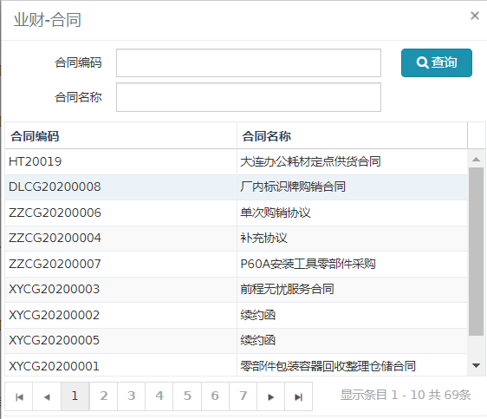

各字段业务规则如下：

|  |  |  |  |
| --- | --- | --- | --- |
| **字段名称** | **字段类型** | **必录** | **业务逻辑** |
| **查询条件** | | | |
| **合同编码** | 文本框 | N | 录入待查询的合同编码，支持模糊查询。 |
| **合同名称** | 文本框 | N | 录入待查询的合同名称，支持模糊查询。 |
| **查询结果：双击选择后，将所选的合同展示在预付单的查询条件中** | | | |
| **合同编码** | 文本 | —— | 显示合同对应的合同编码。 |
| **合同名称** | 文本 | —— | 显示合同对应的合同名称。 |
| **查询** | 按钮 | —— | 点击按钮，根据录入的查询条件查询出对应的结果列表。 |

3，申请组织查询页面

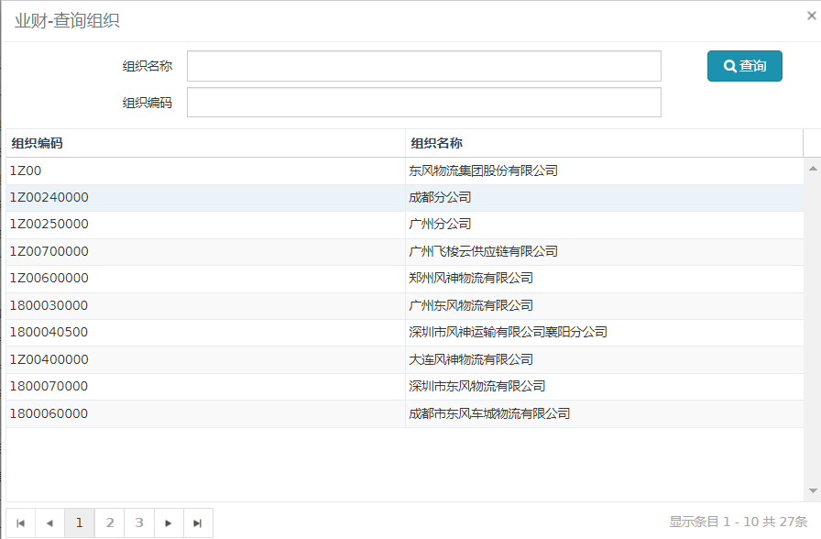

各字段业务规则如下：

|  |  |  |  |
| --- | --- | --- | --- |
| **字段名称** | **字段类型** | **必录** | **业务逻辑** |
| **查询条件** | | | |
| **组织名称** | 文本框 | N | 录入待查询的组织名称，支持模糊查询。 |
| **组织编码** | 文本框 | N | 录入待查询的组织编码，支持模糊查询。 |
| **查询结果：双击选择后，将所选的申请组织展示在预付单的查询条件中** | | | |
| **组织名称** | 文本 | —— | 显示组织对应的组织名称。 |
| **组织编码** | 文本 | —— | 显示组织对应的组织编码。 |
| **查询** | 按钮 | —— | 点击按钮，根据录入的查询条件查询出对应的结果列表。 |

4，申请部门查询页面

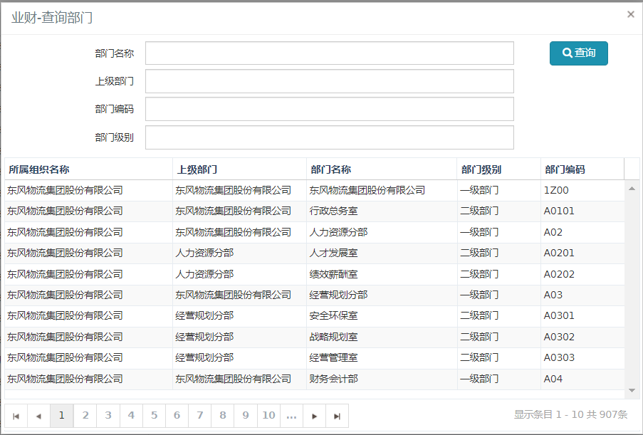

各字段业务规则如下：

|  |  |  |  |
| --- | --- | --- | --- |
| **字段名称** | **字段类型** | **必录** | **业务逻辑** |
| **查询条件** | | | |
| **部门名称** | 文本框 | N | 录入待查询的部门名称，支持模糊查询。 |
| **上级部门** | 文本框 | N | 录入待查询的上级部门，支持模糊查询。 |
| **部门编码** | 文本框 | N | 录入待查询的部门编码，支持模糊查询。 |
| **部门级别** | 文本框 | N | 录入待查询的部门级别，支持模糊查询。 |
| **查询结果：双击选择后，将所选的申请部门展示在预付单的查询条件中** | | | |
| **所属组织名称** | 文本 | —— | 显示部门对应的所属组织名称。 |
| **上级部门** | 文本 | —— | 显示部门对应的上级部门。 |
| **部门名称** | 文本 | —— | 显示部门对应的部门名称。 |
| **部门级别** | 文本 | —— | 显示部门对应的部门级别。 |
| **部门编码** | 文本 | —— | 显示部门对应的部门编码。 |
| **查询** | 按钮 | —— | 点击按钮，根据录入的查询条件查询出对应的结果列表。 |

### 预付款单新增

在预付款单查询页面点击【新增】按钮，新页面打开，进入预付款单信息录入页面，当【单据类型】选择“非固资”时，具体页面原型如下：

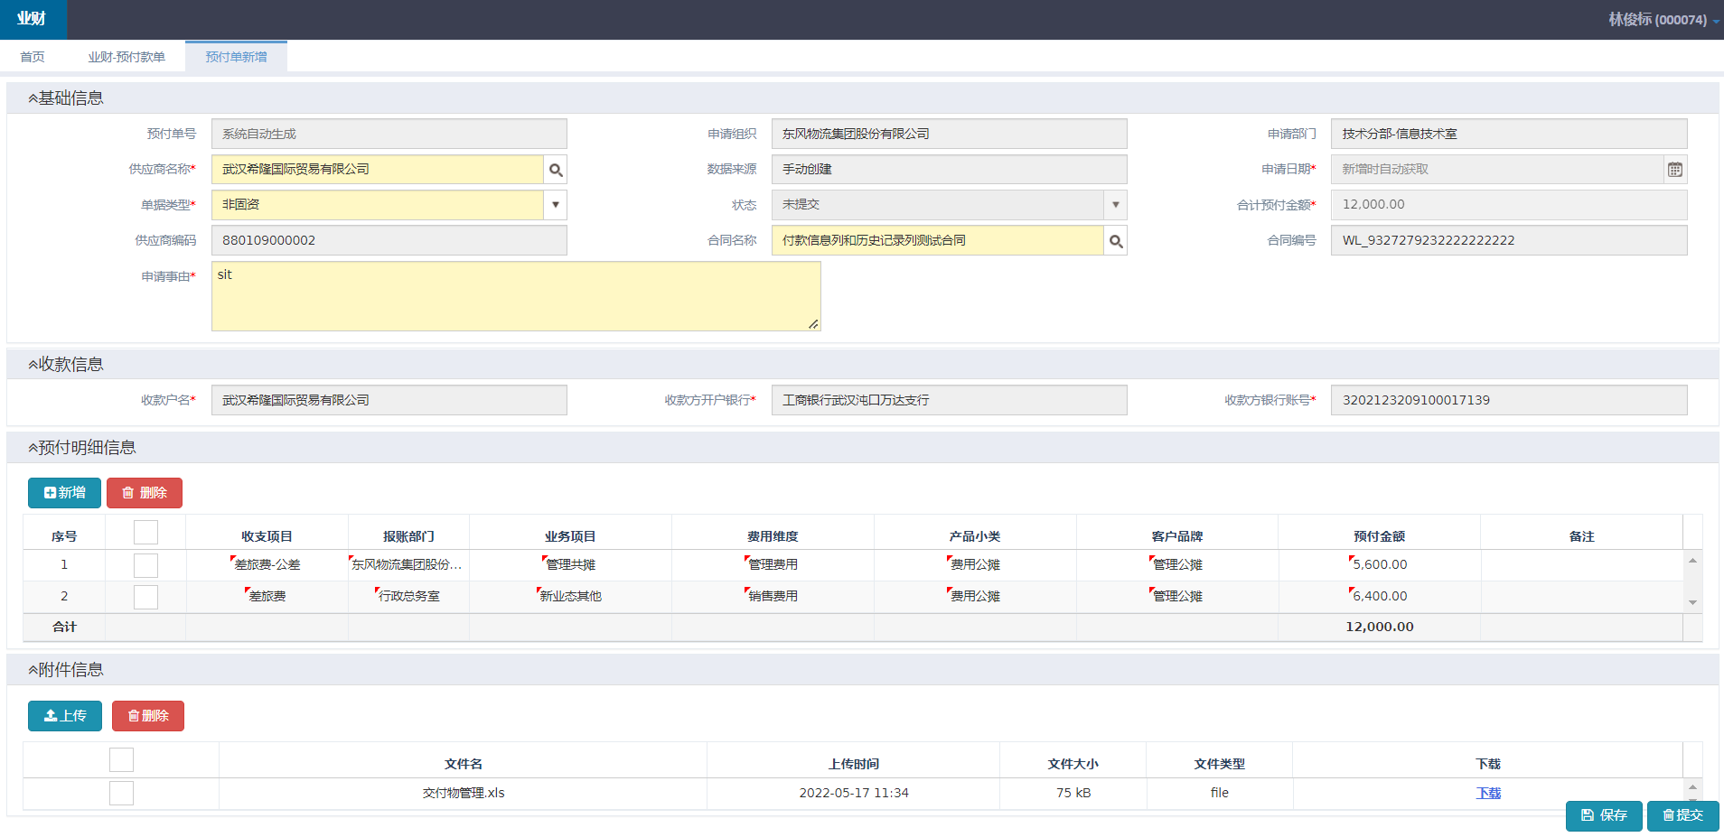

各字段业务规则如下：

|  |  |  |  |
| --- | --- | --- | --- |
| **字段名称** | **字段类型** | **必录** | **业务逻辑** |
| **基础信息** | | | |
| **预付单号** | 文本 | —— | 系统第一次暂存/提交时自动生成。  生成规则如下：六位组织编码-YF+YYYYMMDD+4位流水号 例如：180002-YF20220420-0001 |
| **申请组织** | 文本 | —— | 系统自动带出申请人对应的申请组织，只读。 |
| **申请部门** | 文本 | —— | 系统自动带出申请人对应的申请部门，只读。 |
| **单据类型** | 下拉框 | Y | 默认值：非固资  可选值：非固资、固资 |
| **申请日期** | 时间 | —— | 保存或提交后，系统自动获取当前时间。 |
| **状态** | 文本 | —— | 系统根据业务流程流转情况自动填充预付款单的状态。  首次进入页面时，默认未提交。 |
| **供应商名称** | 单击弹框 | Y | 单击后，弹出供应商查询页面，具体页面及业务规则查看6.1.1.1章节。 |
| **合同名称** | 单击弹框 | Y | 1、初始化进入页面，合同名称只读，选择供应商后，允许选择。  2、单击后，弹出合同查询页面，根据所选的供应商展示对应的合同列表，具体页面及业务规则查看6.1.1.1章节。 |
| **合同编号** | 数字 | —— | 根据所选的合同自动带出对应的合同编号。 |
| **供应商编码** | 数字 | —— | 根据所选的供应商名称自动带出对应的供应商编码。 |
| **合计预付金额** | 数字 | —— | 自动汇总预付明细信息列表中的预付金额。 |
| **申请事由** | 多行文本框 | Y | 可手动录入此次申请的申请事由。 |
| **收款信息** | | | |
| **收款户名** | 文本 | —— | 根据所选的供应商名称自动带出对应的收款户名。 |
| **收款方开户银行** | 文本 | —— | 根据所选的供应商名称自动带出对应的收款方开户银行。 |
| **收款方银行账户** | 文本 | —— | 根据所选的供应商名称自动带出对应的收款方银行账户。 |
| **预付明细信息** | | | |
| **新增** | 按钮 | —— | 点击按钮，增加对应的预付明细信息的录入框。 |
| **删除** | 按钮 | —— | 点击按钮，校验：  1、校验是否有勾选预付明细信息，如有，校验通过，如无，提示必需勾选一条数据进行删除。  2、校验通过，删除对应的预付明细信息。 |
| **□** | 复选框 | —— | 手动勾选对应的预付明细信息进行批量删除处理。 |
| **收支项目** | 单击弹框 | Y | 1、单击后，弹出收支项目查询页面，具体页面查看后续文档描述。  2、根据适用表单关联的收支项目带出对应的选项。 |
| **报账部门** | 单击弹框 | Y | 1、单击后，弹出报账部门查询页面，具体页面及业务规则查看6.1.1.1章节。  2、只查询组织下的所有报账部门。 |
| **费用维度** | 下拉框 | Y | 1、根据选择的【报账部门】与【费用维度】的映射关系带出对应的费用维度。  2、当报账部门配置多个费用维度时，带出多个费用维度选项。 |
| **业务项目** | 文本框 | Y | 1、根据所选的【报账部门】与【业务项目】的映射关系自动带出对应的业务项目。  2、当报账部门配置多个产品小类时，带出多个产品小类选项。 |
| **产品小类** | 下拉框 | Y | 1、根据选择的【报账部门】与【产品小类】的映射关系带出对应的产品小类。  2、当报账部门配置多个产品小类时，带出多个产品小类选项。 |
| **客户品牌** | 下拉框 | Y | 1、根据选择的【报账部门】与【客户品牌】的映射关系带出对应的客户品牌。  2、当报账部门配置多个客户品牌时，带出多个客户品牌选项。 |
| **预付金额** | 文本框 | Y | 手动录入预付明细对应的预付金额，精确到小数点后2位。 |
| **备注** | 文本框 | N | 手动录入预付明细对应的备注。 |
| **合计** | 数字 | —— | 自动汇总预付金额。 |
| **附件信息：**（本文档中所有附件信息字段的逻辑都如此，故后续不再赘述。） | | | |
| **上传** | 按钮 | —— | 点击按钮，弹出上传附件页面，点击选择，打开本地文件选择页面，双击选择。 |
| **删除** | 按钮 | —— | 点击按钮，校验：  1、校验是否有勾选预付明细信息，如有，校验通过，如无，提示必需勾选一条数据进行删除。  2、校验通过，删除对应的附件信息。 |
| **□** | 复选框 | —— | 可手动勾选对应的预付明细信息进行后续的删除处理，允许批量删除。 |
| **文件名** | 文本 | —— | 根据所选的文件自动带出对应的文件名。 |
| **上传时间** | 时间 | —— | 上传成功后自动带出当前时间。 |
| **文件大小** | 文本 | —— | 根据所选的文件自动带出对应的文件大小。 |
| **文件类型** | 文本 | —— | 根据所选的文件自动带出对应的文件类型。 |
| **下载** | 下载链接 | —— | 点击后，将对应的文件下载到本地。 |
| **提交** | 按钮 | —— | 1、点击后，保存当前页面录入的信息，并提交。  2、提交时，校验必录项，如存在未录入的必录项，提示必录，如无，校验通过。  3、校验通过后，将预付单提交给对应的人进行审批。 |
| **保存** | 按钮 | —— | 1、点击按钮，保存当前页面录入的信息。  2、录入基础信息后即可保存。 |

收支项目查询页面如下：

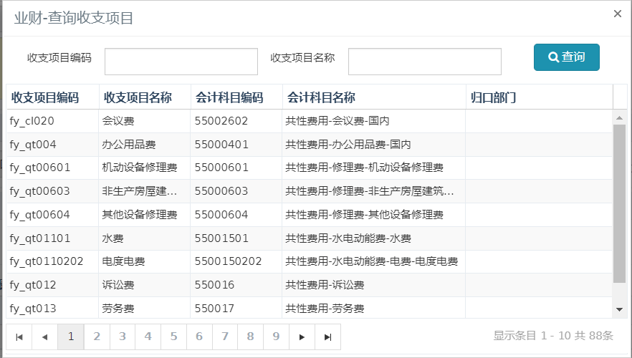

|  |  |  |  |
| --- | --- | --- | --- |
| **字段名称** | **字段类型** | **必录** | **业务逻辑** |
| **查询条件** | | | |
| **收支项目编码** | 文本框 | N | 录入待查询的收支项目编码，支持模糊查询。 |
| **收支项目名称** | 文本框 | N | 录入待查询的收支项目名称，支持模糊查询。 |
| **查询** | 按钮 | —— | 点击按钮，根据录入的查询条件查询出对应的结果列表。 |
| **查询结果** | | | |
| **收支项目编码** | 文本 | —— | 显示收支项目对应的收支项目编码。 |
| **收支项目名称** | 文本 | —— | 显示收支项目对应的收支项目名称。 |
| **会计科目编码** | 数字 | —— | 显示会计科目对应的会计科目编码。 |
| **会计科目名称** | 文本 | —— | 显示会计科目对应的会计科目名称。 |
| **归口部门** | 文本 | —— | 显示收支项目配置的归口部门。 |

当【单据类型】选择“固资”时，基础信息的字段逻辑和业务规则与非固资一致，以下只对差异字段进行说明，具体页面原型如下：

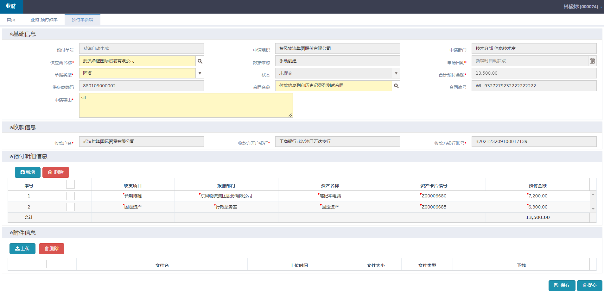

具体差异字段如下：

|  |  |  |  |
| --- | --- | --- | --- |
| **字段名称** | **字段类型** | **必录** | **业务逻辑** |
| **预付明细信息** | | | |
| **收支项目** | 单击弹框 | Y | 1、单击后，弹出收支项目查询页面，具体页面查看后续文档描述。  2、根据适用表单关联的收支项目带出对应的选项。  3、查询结果只展示为固定资产的选择。 |
| **报账部门** | 单击弹框 | Y | 1. 单击后，弹出报账部门查询页面，具体页面及业务规则查看6.1.1.1章节。   2、只查询组织下的所有报账部门。 |
| **资产名称** | 文本框 | Y | 手动录入对应的资产名称。 |
| **资产卡片编号** | 文本框 | N | 根手动录入资产名称对应的资产卡片编号。 |
| **预付金额** | 文本框 | Y | 手动录入对应的预付金额。 |

固资收支项目查询页面如下：

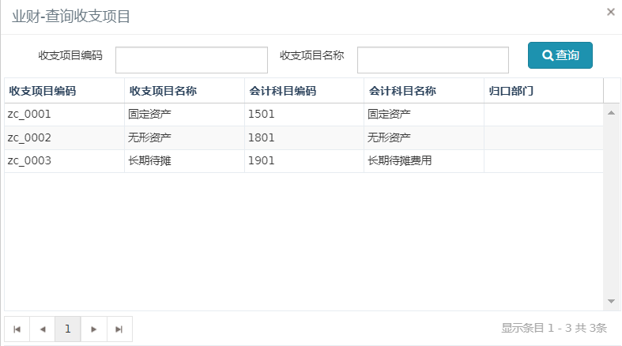

各字段业务规则如下：

|  |  |  |  |
| --- | --- | --- | --- |
| **字段名称** | **字段类型** | **必录** | **业务逻辑** |
| **查询条件** | | | |
| **收支项目编号** | 文本框 | N | 录入待查询的采购单号，支持模糊查询。 |
| **收支项目名称** | 文本框 | N | 录入待查询的资产名称，支持模糊查询。 |
| **查询** | 按钮 | —— | 点击按钮，根据录入的查询条件查询出对应的结果列表。 |
| **查询结果** | | | |
| **收支项目编号** | 文本 | —— | 显示收支项目对应的收支项目编码。 |
| **收支项目名称** | 文本 | —— | 显示收支项目对应的收支项目名称。 |
| **会计科目编码** | 文本 | —— | 显示会计科目对应的会计科目编码。 |
| **会计科目名称** | 文本 | —— | 显示会计科目对应的会计科目名称。 |
| **归口部门** | 文本 | —— | 显示收支项目配置的归口部门。 |

### 预付款单审批

提交之后，审批人员可在系统管理 —— 协同管理——所有待办流程菜单中进行查询，并且点击【办理】，也可登录系统后点击首页-我的待办中点击【办理】。

根据【单据类型】或审核人员的不同，进入不同的审批处理页面：

1，除财务会计人员审核外，其他审核人员所有的审核页面字段同预付单新增（包括固资和非固资），页面字段，并且只读显示，具体各字段业务逻辑说明可参看6.1.1.2预付单新增章节描述。

2，财务会计人员审核时，审核页面如下：

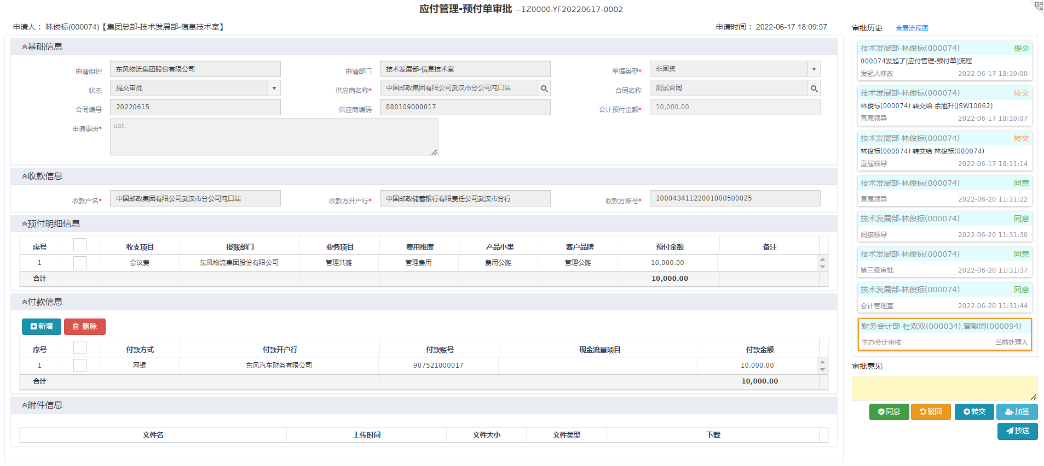

差异字段业务规则如下：

|  |  |  |  |
| --- | --- | --- | --- |
| **字段名称** | **字段类型** | **必录** | **业务逻辑** |
| **付款信息：进入页面根据申请组织默认带出一条付款信息，允许修改。** | | | |
| **新增** | 按钮 | —— | 点击按钮，增加对应的付款息的录入框。 |
| **删除** | 按钮 | —— | 点击按钮，校验：  1、校验是否有勾选付款信息，如有，校验通过，如无，提示必需勾选一条数据进行删除。  2、校验通过，删除对应的付款信息。 |
| **□** | 复选框 | —— | 手动勾选对应的预付明细信息进行后续处理，允许批量勾选删除。 |
| **付款方式** | 下拉框 | Y | 1、默认值：网银  2、可选值：网银、现金、现金支票、转账支票、电汇、信汇、银行承兑汇票、商业承兑汇票、银行汇票、委托收付款、其他、承兑汇票-自付、东财网银。  3、过滤已选的付款方式。 |
| **付款开户行** | 下拉框 | Y | 1、初始化进入页面，根据申请组织带出对应的付款开户行。  2、再次新增付款信息，点击付款开户行时，展示所有的选项列表。 |
| **付款账号** | 文本框 | Y | 根据选择的付款开户行自动带出对应的付款账号。 |
| **现金流量项目** | 单击弹框 | Y | 单击后，弹出现金流量项目查询弹框，具体和收支项目字段一致。 |
| **付款金额** | 文本框 | Y | 1、初始化进入页面，默认带出对应的付款金额，允许修改。  2、提交时，校验付款金额=预付金额。 |
| **合计** | 文本 | —— | 显示付款信息列表中付款金额之和。 |
| **所有审核页面按钮业务规则，后续涉及到相关的审批按钮将不再赘述** | | | |
| **审核历史** | 文本 | —— | 显示该预付单的审核历史及审批意见。 |
| **查看流程图** | 超链接 | —— | 点击后，弹出流程图弹窗，可查看具体的流程图。 |
| **同意** | 按钮 | —— | 1、除武汉区域公司的会计审批人员外，其他公司的审批人员点击后，流程结束，并将信息推送到NCC。  2、武汉区域公司的会计审批人员点击后，流程流转到财务部长审批。 |
| **驳回** | 按钮 | —— | 点击后驳回到“发起人修改”节点。 |
| **转交** | 按钮 | —— | 点击后，弹出选择员工弹窗，可选择需要转交的员工。 |
| **加签** | 按钮 | —— | 点击后，校验是否填写审批意见，若无，则提示“加签必须填写审批意见”。若有，则弹出选择员工弹窗，可选择需要加签的员工。 |
| **抄送** | 按钮 | —— | 点击后，下方弹出添加列表，再点击添加按钮，弹出选择员工弹窗，可选择需要抄送的员工。 |

审批流程图如下：

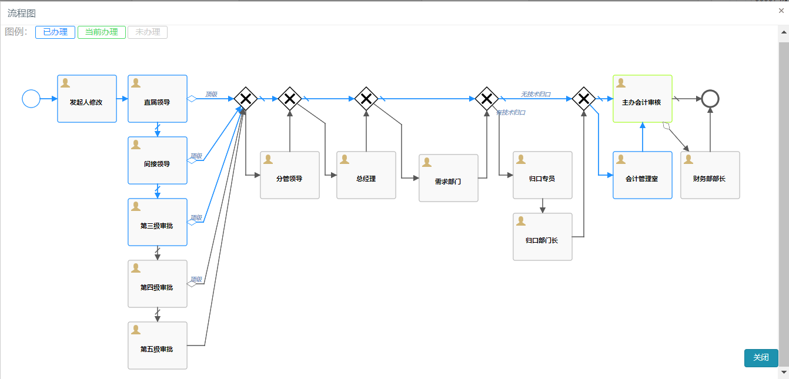

## 应付单

### 应付单查询

用户登录，进入业财系统，选择菜单：收支——应付账单——应付单菜单，进入应付单查询页面，具体页面原型如下：

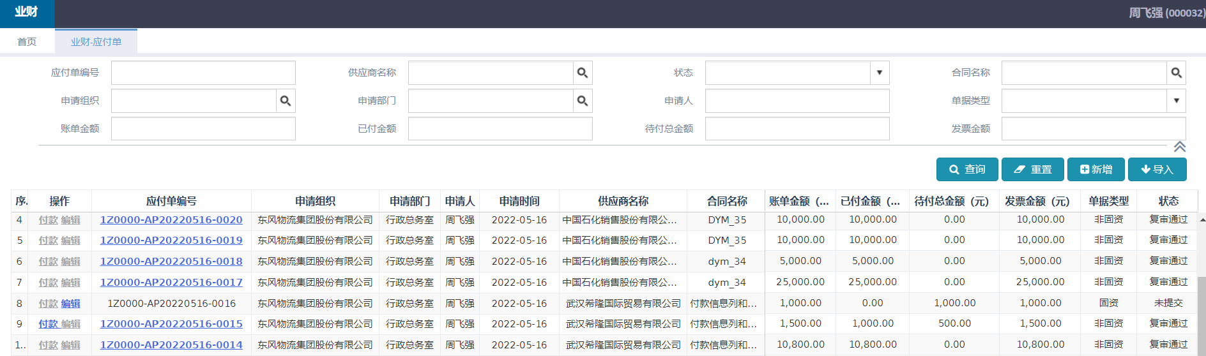

如上图所示，应付单查询整体业务规则如下：

1，付款单查询，分查询条件和查询结果两部分。

2，查询条件默认展示两行，其余默认收起。

3，查询结果集排序方式，按申请时间倒序排序。

4，菜单权限：所有“员工”角色的用户都有该菜单的权限。

5，数据权限：普通员工只能查看和编辑自己的数据；部门级财务可查看自己及部门下所有的数据；组织级财务可查看组织下所有的数据；集团级财务可查看集团下所有的数据

6，当用户进入页面，根据业务规则带出默认查询条件和默认查询结果列表，及相关功能操作按钮，如上图所示。

各字段业务规则如下：

|  |  |  |  |
| --- | --- | --- | --- |
| **字段名称** | **字段类型** | **必录** | **业务逻辑** |
| **查询条件** | | | |
|  | 复选框 | N | 允许多选。 |
| **应付单编号** | 文本框 | N | 录入待查询的应付单编号，支持模糊查询。 |
| **供应商名称** | 单击弹框 | N | 单击后，弹出供应商查询页面，具体页面查看预付单查询章节描述。 |
| **状态** | 下拉框 | N | 无默认值  1、可选值：未提交、提交审批、复审通过、紧急审批通过、关闭。  2、所有状态的单据都可查看详情。 |
| **合同名称** | 单击弹框 | N | 单击后，弹出合同查询页面，具体页面查看预付单查询章节描述。 |
| **申请组织** | 单击弹框 | N | 单击后，弹出申请组织查询页面，具体页面查看预付单查询章节描述。 |
| **申请部门** | 单击弹框 | N | 单击后，弹出申请部门查询页面，具体页面查看预付单查询章节描述。 |
| **申请人** | 文本框 | N | 录入待查询的申请人，支持模糊查询。 |
| **单据类型** | 下拉框 | N | 无默认值  可选值：固资、非固资 |
| **申请时间** | 时间区间域 | N | 选择录入需要查询的申请时间区间，也可选择录入起始时间或终止时间。  格式：YYYY-MM-DD |
| **账单金额** | 文本框 | N | 录入待查询的账单金额，精确查询。 |
| **已付金额** | 文本框 | N | 录入待查询的已付金额，精确查询。 |
| **待付总金额** | 文本框 | N | 录入待查询的代付总金额，精确查询。 |
| **发票金额** | 文本框 | N | 录入待查询的发票金额，精确查询。 |
| **查询** | 按钮 | —— | 点击按钮，根据查询条件查询出在当前人员权限下的结果列表。 |
| **重置** | 按钮 | —— | 点击按钮，将所有查询条件还原为默认初始值。 |
| **导出** | 按钮 | —— | 1、点击后，导出结果列表所有应付单和应付明细数据。  2、若通过查询条件进行过滤后，则导出过滤出的所有应付单和应付明细数据。 |
| **合并付款** | 按钮 | —— | 1、需满足以下条件时，按钮才会点亮，否则置灰。  合并条件：   * 供应商相同+合同号相同+单据类型相同。 * “待付总金额”不为0且审批通过的应对单。   2、点击后，弹出付款申请页面。  3、进入付款申请页面后，付款明细信息列表需展示合并的应付单明细；应付单信息列表则展示合并的应付单。 |
| **查询结果** | | | |
| **新增** | 按钮 | —— | 点击按钮，新增应付单，进行应付单录入。  新页面打开应付单录入界面，详见应付单录入章节。 |
| **编辑** | 按钮 | —— | 1、只有“未提交”状态的预付单显示编辑按钮，其他状态时，编辑按钮置灰。  2、操作权限：只有状态为“未提交”且申请人为当前登录人时，允许编辑。  3、点击按钮新页面打开进入应付单录入界面。 |
| **付款** | 按钮 | —— | 点击按钮，校验：  1、校验应付单状态，审核状态必需为“审核通过”。  2、校验待付总金额是否大于0，如是，校验通过，则显示“付款”按钮，如否，则“付款”按钮置灰。  校验通过，则新页面打开进入付款申请页面。  3、付款申请页面点击暂存后，则生成一条付款单，状态为“未提交”，具体付款申请页面查看付款单申请章节。  4、付款申请页面点击提交后，则生成一条付款单，状态为“提交审批”，具体付款申请页面查看付款单申请章节。 |
| **应付单编号** | 超链接 | —— | 显示应付单对应的应付单编号。  点击超链接，新页面查看应付单信息。 |
| **申请组织** | 文本 | —— | 显示申请人对应的申请组织。 |
| **申请部门** | 文本 | —— | 显示申请人对应的申请部门。 |
| **申请人** | 文本 | —— | 显示应付单对应的申请人。 |
| **申请时间** | 时间 | —— | 显示应付单对应的申请时间。 |
| **供应商名称** | 文本 | —— | 显示应付单对应的供应商名称。 |
| **合同名称** | 文本 | —— | 显示应付单对应的合同名称。 |
| **账单金额** | 数字 | —— | 显示应付单对应的账单金额（元）。 |
| **已付金额** | 数字 | —— | 显示应付单对应的已付金额（元）。 |
| **待付总金额** | 数字 | —— | 显示应付单对应的待付总金额（元）。 |
| **发票金额** | 数字 | —— | 显示应付单对应的发票金额（元）。 |
| **单据类型** | 文本 | —— | 显示应付单对应的单据类型。 |
| **审核状态** | 文本 | —— | 显示应付单对应的审核状态。 |
| **申请事由** | 文本 | —— | 显示应付单录入的申请事由。 |

### 应付单新增

在应付单查询页面点击【新增】按钮，新页面打开，进入应付单信息录入页面，当【单据类型】选择“非固资”时，具体页面原型如下：

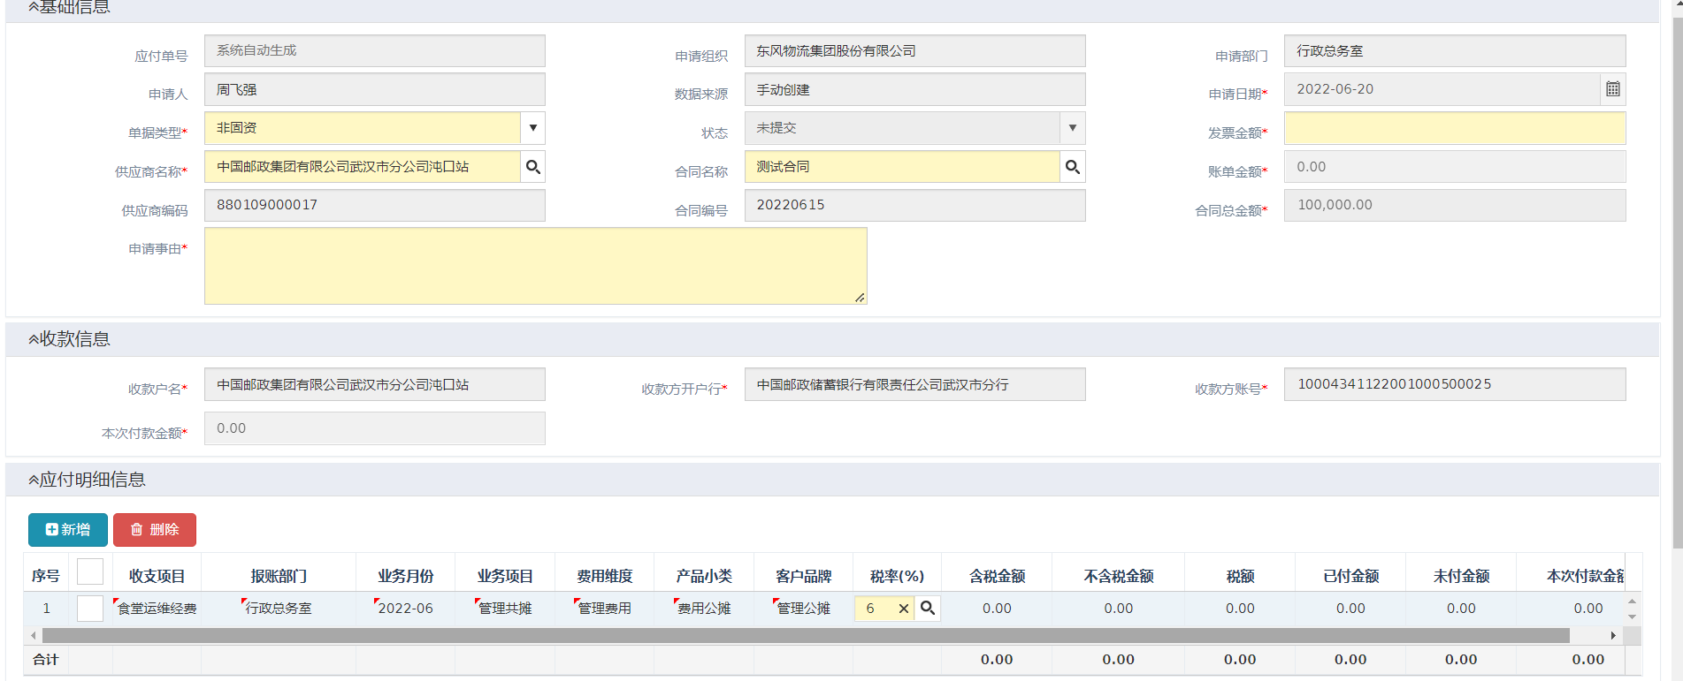

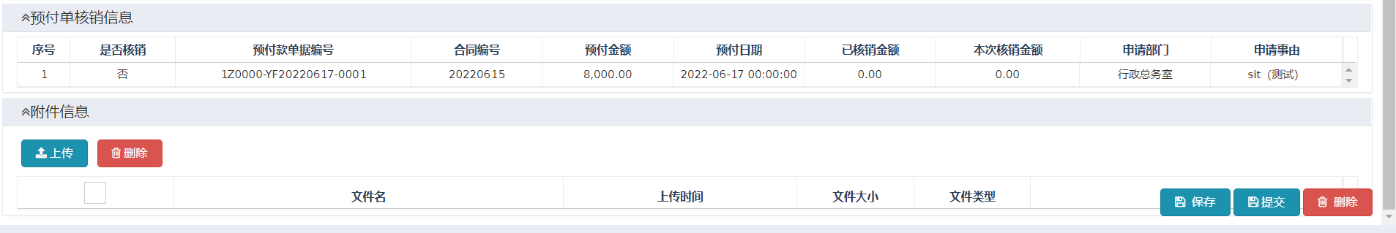

各字段业务规则如下：

|  |  |  |  |
| --- | --- | --- | --- |
| **字段名称** | **字段类型** | **必录** | **业务逻辑** |
| **基本信息** | | | |
| **应付单编号** | 文本 | —— | 系统第一次暂存/提交时自动生成。  生成规则如下：六位组织编码-AP+YYYYMMDD+4位流水号 例如：180002-AP20220420-0001 |
| **申请组织** | 文本 | —— | 系统自动带出申请人对应的申请组织，只读。 |
| **申请部门** | 文本 | —— | 系统自动带出申请人对应的申请部门，只读。 |
| **申请人** | 文本 | —— | 系统自动带出当前登录人为申请人，只读。 |
| **数据来源** | 文本 | —— | 初始化进入页面默认：人工创建 |
| **申请日期** | 时间 | —— | 系统自动带出当前时间。 |
| **单据类型** | 下拉框 | Y | 无默认值  可选值：非固定资产、固定资产 |
| **状态** | 文本 | —— | 系统根据业务流程流转情况自动填充应付单的状态。  首次进入页面时，默认未提交。 |
| **发票金额** | 数字域 | Y | 1、自动带出账单金额。  2、账单金额必须等于发票金额。 |
| **供应商名称** | 单击弹框 | Y | 单击后，弹出供应商查询页面，具体页面及业务规则查看6.1.1.1章节。 |
| **合同名称** | 单击弹框 | Y | 单击后，弹出合同查询页面，具体页面及业务规则查看6.1.1.1章节。 |
| **账单金额** | 数字 | —— | 系统自动带出应付明细信息中的含税金额（元）之和。 |
| **供应商编码** | 文本 | —— | 根据所选的供应商名称自动带出对应的供应商编码。 |
| **合同编号** | 文本 | —— | 根据所选的合同名称自动带出对应的合同编号。 |
| **合同总金额** | 文本 | —— | 根据所选的合同名称自动带出对应的合同总金额。 |
| **应付类型** | 下拉框 | Y | 1、默认值：普通应付。  2、可选值：普通应付、调整应付。  3、当应付类型选择“调整应付”时，弹出应付单查询弹框，只查未付金额不为0的应付单。  4、选择后，将应付单的基础信息和明细信息自动带出，必填的金额字段不用带出，允许录入或显示负数。 |
| **申请事由** | 多行文本框 | Y | 可手动录入此次申请的申请事由。 |
| **收款信息** | | | |
| **收款户名** | 文本 | —— | 根据所选的供应商名称自动带出对应的收款户名。 |
| **收款方开户银行** | 文本 | —— | 根据所选的供应商名称自动带出对应的收款方开户银行。 |
| **收款方银行账户** | 文本 | —— | 根据所选的供应商名称自动带出对应的收款方银行账户。 |
| **本次付款金额** | 文本 | —— | 自动汇总应付明细列表中的本次付款金额。 |
| **应付明细信息** | | | |
| **新增** | 按钮 | —— | 点击按钮，增加对应的应付明细信息的录入框。 |
| **删除** | 按钮 | —— | 点击按钮，校验：  1、校验是否有勾选应付明细信息，如有，校验通过，如无，提示必需勾选一条数据进行删除。  2、校验通过，删除对应的应付明细信息。 |
| **□** | 复选框 | —— | 可手动勾选对应的应付明细信息进行删除处理，允许批量删除。 |
| **收支项目** | 单击弹框 | Y | 1、单击后，弹出收支项目查询页面，具体页面查看后续文档描述。  2、根据适用表单关联的收支项目带出对应的选项。 |
| **报账部门** | 单击弹框 | Y | 1、单击后，弹出报账部门查询页面，具体页面及业务规则查看6.1.1.1章节。  2、只查询组织下的所有报账部门。 |
| **费用维度** | 下拉框 | Y | 1、根据选择的【报账部门】与【费用维度】的映射关系带出对应的费用维度。  2、当报账部门配置多个费用维度时，带出多个费用维度选项。 |
| **业务月份** | 文本框 | Y | 手动录入应付明细信息对应的业务月份。 |
| **业务项目** | 单击弹框 | Y | 1、根据所选的【报账部门】与【业务项目】的映射关系自动带出对应的业务项目。  2、当报账部门配置多个产品小类时，带出多个产品小类选项。 |
| **产品小类** | 下拉框 | Y | 1、根据选择的【报账部门】与【产品小类】的映射关系带出对应的产品小类。  2、当报账部门配置多个产品小类时，带出多个产品小类选项。 |
| **客户品牌** | 下拉框 | Y | 1、根据选择的【报账部门】与【客户品牌】的映射关系带出对应的客户品牌。  2、当报账部门配置多个客户品牌时，带出多个客户品牌选项。 |
| **税率（%）** | 单击弹框 | Y | 手动选择应付明细对应的税率（%）。 |
| **含税金额** | 文本框 | —— | 显示应付明细对应的不含税金额  含税金额=不含税金额+税额 |
| **不含税金额** | 文本 | Y | 显示应付明细对应的不含税金额。  不含税金额=含税金额*（1+税率（%）） |
| **税额** | 文本 | Y | 1、显示应付明细对应的税额，允许修改。  2、修改后，需反算含税金额。  税额=不含税金额*税率（%） |
| **已付金额** | 文本 | —— | 显示应付明细对应的已付金额。  已付金额=已付金额+本次付款金额+含税金额/账单金额*本次核销金额之和 |
| **未付金额** | 文本 | —— | 显示应付明细对应的未付金额。  未付金额=含税金额（元）-已付金额 |
| **本次付款金额** | 文本框 | Y | 手动录入应付单对应的本次付款金额。 |
| **备注** | 文本框 | N | 手动录入对应的备注。 |
| **合计** | 数字 | —— | 自动汇总预付金额。 |
| **预付单核销：应付单对应的“合同+申请人”，存在预付款信息时展示此项，否则隐藏** | | | |
| **是否核销** | 文本 | —— | 1、账单金额大于未核销总金额，自动显示为“是”。  2、账单金额小于未核销总金额，按照预付日期将否改为是 |
| **预付款单据编号** | 文本 | —— | 显示预付单对应的预付款单据编号。 |
| **合同编号** | 文本 | —— | 显示预付单对应的合同编号。 |
| **预付金额** | 文本 | —— | 显示预付单对应的预付金额。 |
| **预付日期** | 文本 | —— | 显示预付单对应的预付日期。 |
| **已核销金额** | 文本 | —— | 1、显示预付单对应的已核销金额。  2、审核通过后，需回写已核销金额，可在详情页面查看 |
| **本次核销金额** | 文本框 | Y | 1、账单金额大于未核销总金额，按照预付日期将本次核销金额自动带到未付核销金额中（最早的先核销）  2、账单金额小于未核销总金额，按照预付日期将账单金额分到本次核销金额中（最早的先核销）  3、允许修改。 |
| **申请部门** | 文本 | —— | 显示预付单对应的申请部门。 |
| **事由** | 文本 | —— | 显示预付单录入的申请事由。 |
| **提交** | 按钮 | —— | 1、点击后，保存当前页面录入的信息，并提交。  2、提交时，校验必录项，如存在未录入的必录项，提示必录，如无，校验通过。  3、校验通过后，将预付单提交给对应的人进行审批。 |
| **保存** | 按钮 | —— | 点击按钮，保存当前页面录入的信息，不校验必录项。 |
| **附件信息：列表中的字段及业务逻辑与预付单新增一致，具体业务逻辑可参考预付单新增章节。** | | | |

收支项目弹框如下：

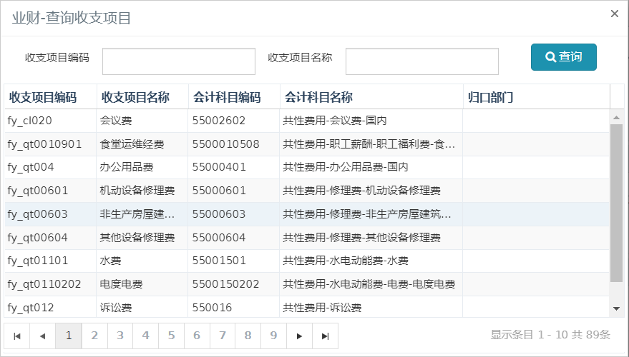

具体差异字段如下：

|  |  |  |  |
| --- | --- | --- | --- |
| **字段名称** | **字段类型** | **必录** | **业务逻辑** |
| **查询条件** | | | |
| **收支项目编码** | 文本框 | N | 录入待查询的收支项目编码，支持模糊查询。 |
| **收支项目名称** | 文本框 | N | 录入待查询的收支项目名称，支持模糊查询。 |
| **查询** | 按钮 | —— | 点击按钮，根据录入的查询条件查询出对应的结果列表。 |
| **查询结果** | | | |
| **收支项目编码** | 文本 | —— | 显示收支项目对应的收支项目编码。 |
| **收支项目名称** | 文本 | —— | 显示收支项目对应的收支项目名称。 |
| **会计科目编码** | 文本 | —— | 显示收支项目对应的会计科目编码。 |
| **会计科目名称** | 文本 | —— | 显示收支项目对应的会计科目名称。 |
| **技术归口部门** | 文本 | —— | 显示收支项目对应的技术归口部门。 |

当【单据类型】选择“固资”时，基础信息的字段逻辑和业务规则与非固资一致，以下只对差异字段进行说明，具体页面原型如下：

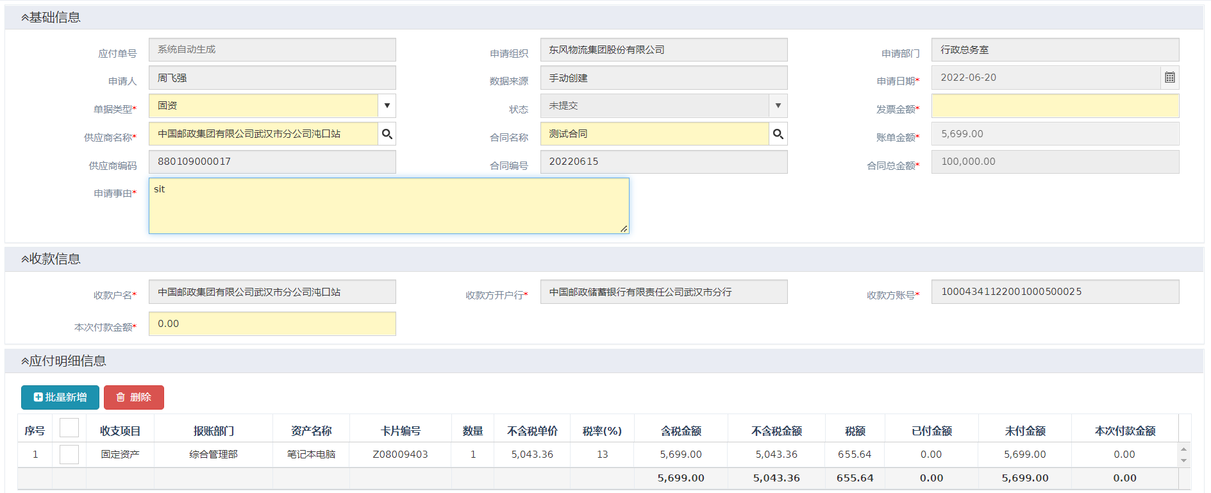

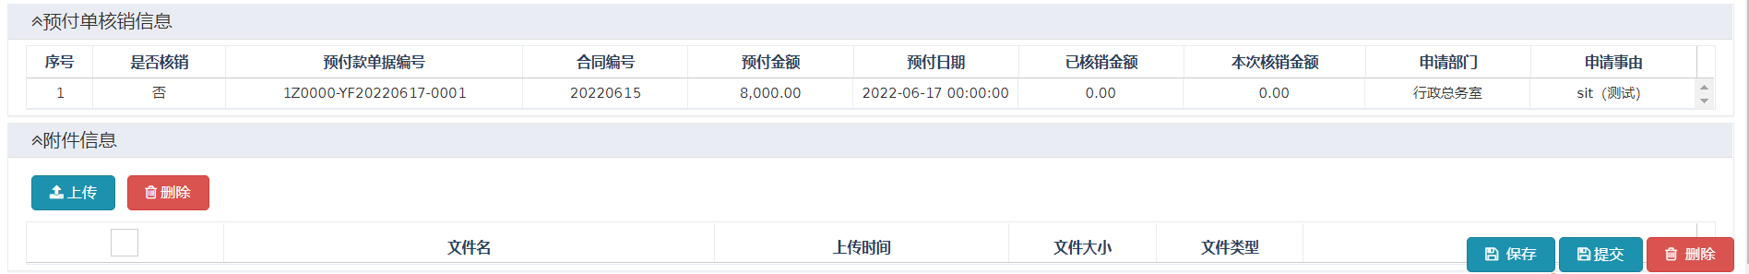

具体差异字段如下：

|  |  |  |  |
| --- | --- | --- | --- |
| **字段名称** | **字段类型** | **必录** | **业务逻辑** |
| **收款信息** | | | |
| **本次付款金额** | 数字域 | Y | 手动录入对应的本次付款金额。 |
| **应付明细信息** | | | |
| **批量新增** | 按钮 | —— | 点击后，弹出应付单明细批量新增页面，具体页面及业务规则查看后续文档描述。 |
| **收支项目** | 单击弹框 | Y | 根据选择的资产自动带出对应的收支项目，允许修改。 |
| **报账部门** | 单击弹框 | Y | 根据选择的资产自动带出对应的报账部门，允许修改。 |
| **资产名称** | 单击弹框 | Y | 显示资产对应的资产名称，允许修改 |
| **卡片编号** | 文本 | —— | 根据选择的资产带出对应的卡片编号。 |
| **数量** | 数字 | —— | 根据选择的资产自动带出对应的数量，不允许修改。 |
| **不含税单价** | 数字 | —— | 根据选择的资产自动带出对应的不含税单价，不允许修改。 |
| **税率** | 单击弹框 | Y | 根据含税金额和不含税金额反算带出，允许修改。 |
| **含税金额** | 数字 | —— | 根据资产对应的不含税金额和税额反算带出，不允许修改。 |
| **不含税金额** | 数字 | —— | 自动带出资产卡片对应的不含税金额，不允许修改。 |
| **税额** | 数字 | —— | 自动带出资产卡片对应的税额，不允许修改。 |
| **已付金额** | 数字 | —— | 显示应付明细对应的已付金额。  已付金额=已付金额+本次付款金额+含税金额/账单金额*本次核销金额之和 |
| **未付金额** | 数字 | —— | 显示应付明细对应的未付金额。  未付金额=含税金额（元）-已付金额 |
| **本次付款金额** | 数字 | —— | 根据收款信息列表中录入的本次付款金额按比例带入 |

应付单明细批量新增页面如下：

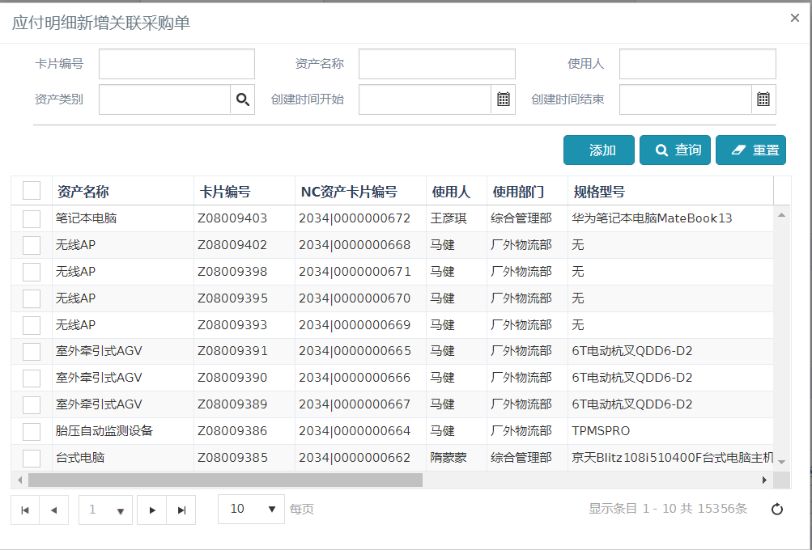

各字段业务规则如下：

|  |  |  |  |
| --- | --- | --- | --- |
| **字段名称** | **字段类型** | **必录** | **业务逻辑** |
| **查询条件** | | | |
| **卡片编号** | 文本框 | N | 录入待查询的卡片编号，支持模糊查询。 |
| **资产名称** | 文本框 | N | 录入待查询的资产名称，支持模糊查询。 |
| **使用人** | 文本框 | N | 录入待查询的使用人，支持模糊查询。 |
| **资产类别** | 单击弹框 | N | 可选择待查询的资产类别。 |
| **创建时间开始** | 时间域 | N | 选择待查询的创建开始时间。 |
| **创建时间结束** | 时间域 | N | 选择待查询的创建结束时间。 |
| **添加** | 按钮 | —— | 1、点击后，校验是否勾选对应的资产，若已勾选，则校验通过。若没有勾选，则提示“请勾选一条数据”  2、校验通过，将勾选的资产带入应付明细列表中 |
| **查询** | 按钮 | —— | 点击按钮，根据录入的查询条件查询出对应的结果列表。 |
| **重置** | 按钮 | —— | 点击按钮，将所有查询条件还原为默认初始值。 |
| **查询结果** | | | |
| **□** | 复选框 | —— | 可手动勾选对应的预付明细信息进行后续处理。 |
| **资产名称** | 文本 | —— | 显示资产对应的资产名称。 |
| **卡片编号** | 文本 | —— | 显示资产对应的卡片编号。 |
| **NC卡片编号** | 文本 | —— | 显示资产对应的NC卡片编号。 |
| **使用人** | 文本 | —— | 显示资产对应的使用人。 |
| **使用部门** | 文本 | —— | 显示资产对应的使用部门。 |
| **规格型号** | 文本 | —— | 显示资产对应的规格型号。 |
| **资产类别** | 文本 | —— | 显示资产对应的资产类别。 |
| **不含税金额** | 数字 | —— | 显示资产对应的不含税金额。 |
| **税额** | 数字 | —— | 显示资产对应的税额。 |
| **税率** | 文本 | —— | 显示资产对应的税率。 |
| **数量** | 数字 | —— | 显示资产对应的数量。 |
| **资产创建时间** | 时间 | —— | 显示资产对应的资产创建时间。 |
| **含税金额** | 文本 | —— | 显示资产对应的含税金额。 |

### 应付单审批

用户登录，进入业财系统，选择菜单：系统管理——协同管理——所有待办流程菜单，进入所有待办流程查询页面，输入查询条件，查询出需审核的应付单信息，选择一条记录，点击【办理】，或者在首页——我的待办中进行【办理】根据【单据类型】或审核人员的不同，进入不同的审批处理页面。

1，除财务会计人员审核外，其他审核人员所有的审核页面字段同应付单新增（包括固资和非固资），只是所有字段只读显示，具体各字段业务逻辑说明可参看6.1.1.2预付单新增章节描述。

2，财务会计人员审核时，审核页面如下：

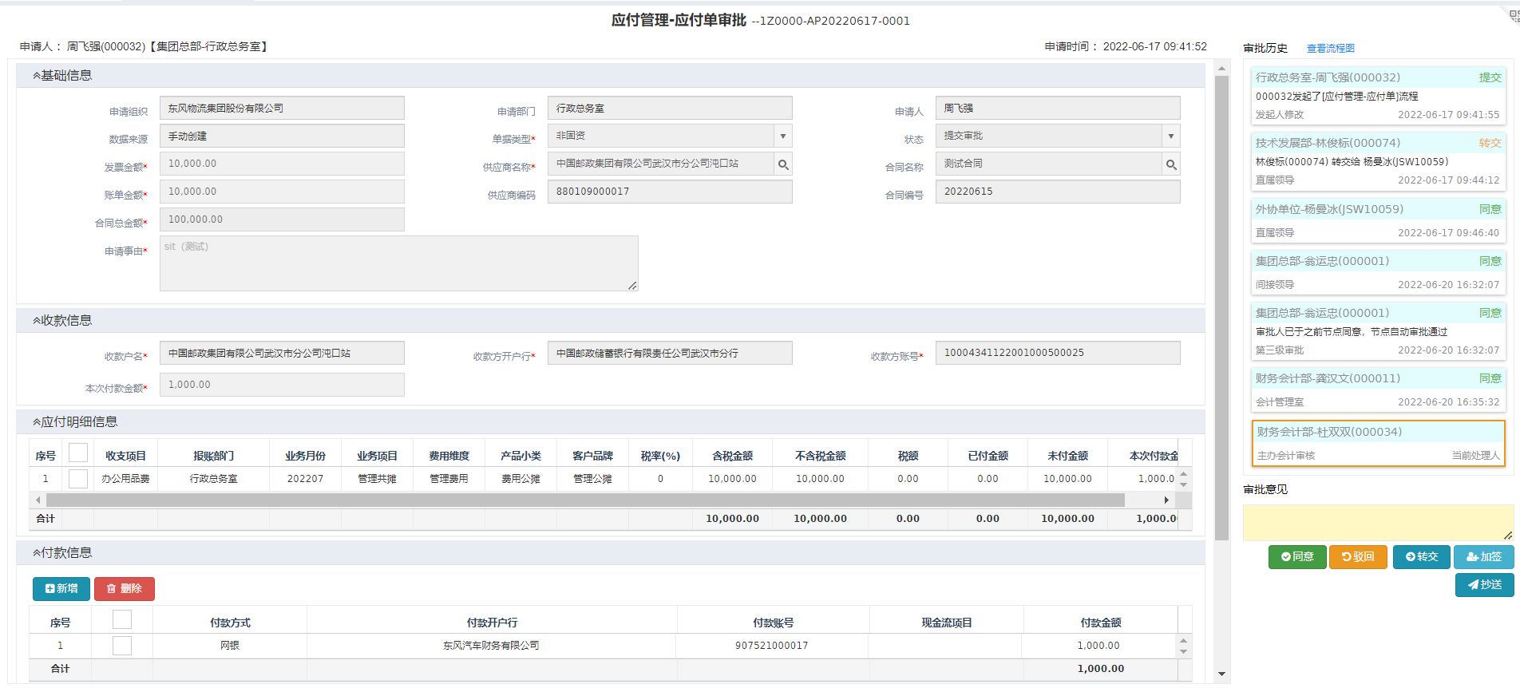

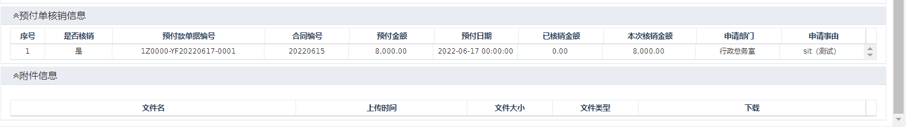

差异字段业务规则如下：

|  |  |  |  |
| --- | --- | --- | --- |
| **字段名称** | **字段类型** | **必录** | **业务逻辑** |
| **付款信息：进入页面根据申请组织默认带出一条付款信息，允许修改。**  **本次付款金额=0时，会计审核页面隐藏付款信息，不需要录入。**  **本次付款金额>0时，会计审核页面显示付款信息，需要录入。** | | | |
| **新增** | 按钮 | —— | 点击按钮，增加对应的付款息的录入框。 |
| **删除** | 按钮 | —— | 点击按钮，校验：  1、校验是否有勾选付款信息，如有，校验通过，如无，提示必需勾选一条数据进行删除。  2、校验通过，删除对应的付款信息。 |
| **□** | 复选框 | —— | 手动勾选对应的预付明细信息进行后续处理。 |
| **付款方式** | 下拉框 | Y | 1、默认值：网银  2、可选值：网银、现金、现金支票、转账支票、电汇、信汇、银行承兑汇票、商业承兑汇票、银行汇票、委托收付款、其他、承兑汇票-自付、东财网银。  3、过滤已选的付款方式。 |
| **付款开户行** | 文本框 | Y | 1、初始化进入页面，根据申请组织带出对应的付款开户行。  2、再次新增付款信息，点击付款开户行时，展示所有的选项列表。 |
| **付款账号** | 文本框 | Y | 根据选择的付款开户行自动带出对应的付款账号。 |
| **现金流量项目** | 点击弹框 | Y | 单击后，弹出现金流量项目查询弹框，具体和收支项目字段一致。 |
| **付款金额** | 文本框 | Y | 1、初始化进入页面，默认带出对应的付款金额，允许修改。  2、提交时，校验付款金额=预付金额。 |
| **合计** | 文本 | —— | 显示付款信息列表中付款金额之和。 |
| **审核页面按钮业务规则：按钮逻辑与预付单审批页面一致，具体请参考6.1.1.3章节** | | | |

审批流程图如下：

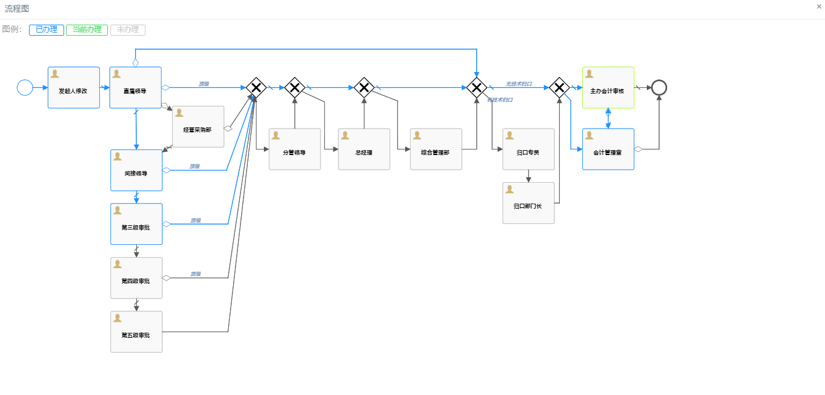

## 付款单

### 付款单查询

用户登录，进入业财系统，选择菜单：收支——应付账单——付款单菜单，进入付款单查询页面，具体页面原型如下：

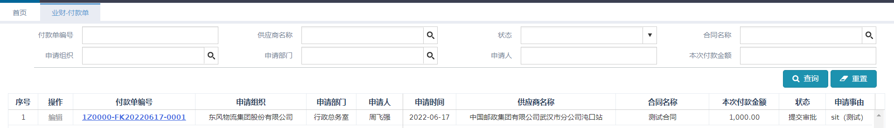

如上图所示，付款单查询整体业务规则如下：

1，付款单查询，分查询条件和查询结果两部分。

2，查询条件默认展示两行，其余默认收起。

3，查询结果集排序方式，按申请时间倒序排序。

4，数据来源：当在应付单菜单中点击付款按钮进入付款申请页面，进行保存或提交的操作后，则付款单菜单中生成一条数据

5，当用户进入页面，根据业务规则带出默认查询条件和默认查询结果列表，及相关功能操作按钮，如上图所示。

各字段业务规则如下：

|  |  |  |  |
| --- | --- | --- | --- |
| **字段名称** | **字段类型** | **必录** | **业务逻辑** |
| **查询条件** | | | |
| **付款单编号** | 文本框 | N | 录入待查询的应付单编号，支持模糊查询。 |
| **供应商名称** | 单击弹框 | N | 单击后，弹出供应商查询页面，具体页面查看预付单查询章节描述。 |
| **状态** | 下拉框 | N | 无默认值  1、可选值：未提交、提交审批、复审通过、紧急审批通过、关闭。  2、所有状态的单据都可查看详情。 |
| **合同名称** | 单击弹框 | N | 单击后，弹出合同查询页面，具体页面查看预付单查询章节描述。 |
| **申请组织** | 单击弹框 | N | 单击后，弹出申请组织查询页面，具体页面查看预付单查询章节描述。 |
| **申请部门** | 单击弹框 | N | 单击后，弹出申请部门查询页面，具体页面查看预付单查询章节描述。 |
| **申请人** | 文本框 | N | 录入待查询的申请人，支持模糊查询。 |
| **申请时间** | 时间区间域 | N | 选择录入需要查询的申请时间区间，也可选择录入起始时间或终止时间。  格式：YYYY-MM-DD |
| **本次付款金额** | 文本框 | N | 录入待查询的本次付款金额。 |
| **查询** | 按钮 | —— | 点击按钮，根据查询条件查询出在当前人员权限下的结果列表。 |
| **重置** | 按钮 | —— | 点击按钮，将所有查询条件还原为默认初始值。 |
| **新增** | 按钮 | —— | 非固资：  1、点击后，弹出新增页面，基础信息与收款信息字段与应付单新增页面一致，明细页面只显示：【收支项目】、【报账部门】、【费用维度】、【业务月份】、【业务项目】、【产品小类】、【客户品牌】、【本次付款金额】  2、应付单信息列表隐藏  固资：  1、点击后，弹出新增页面，基础信息与收款信息字段与应付单新增页面一致，明细页面只显示：【收支项目】、【报账部门】、【资产名称】、【NC资产卡片编号】、【本次付款金额】  2、应付单信息列表隐藏 |
| **导出** | 按钮 | —— | 1、点击后，导出结果列表所有应付单和应付明细数据。  2、若通过查询条件进行过滤后，则导出过滤出的所有应付单和应付明细数据。 |
| **查询结果** | | | |
| **编辑** | 按钮 | —— |  |
| **付款单编号** | 超链接 | —— | 显示付款单对应的付款单编号。  点击超链接，新页面查看付款单信息。 |
| **申请组织** | 文本 | —— | 显示申请人对应的申请组织。 |
| **申请部门** | 文本 | —— | 显示申请人对应的申请部门。 |
| **申请人** | 文本 | —— | 显示付款单对应的申请人。 |
| **申请时间** | 时间 | —— | 显示付款单对应的申请时间。 |
| **供应商名称** | 文本 | —— | 显示付款单对应的供应商名称。 |
| **合同名称** | 文本 | —— | 显示付款单对应的合同名称。 |
| **本次付款金额** | 数字 | —— | 显示付款单对应的本次付款金额。 |
| **状态** | 文本 | —— | 显示付款单对应的审核状态。  如：未提交、提交审批、复审通过、紧急审批通过。 |
| **申请事由** | 文本 | —— | 显示应付单录入的申请事由。 |

### 付款单申请

在应付单菜单中点击【付款】按钮或者在付款单查询页面点击【编辑】按钮，新页面打开，进入付款单申请页面，具体页面原型如下：

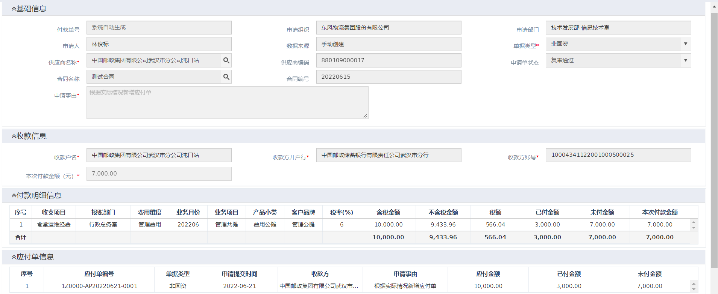

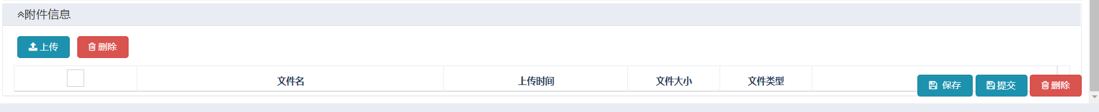

各字段业务规则如下：

|  |  |  |  |
| --- | --- | --- | --- |
| **字段名称** | **字段类型** | **必录** | **业务逻辑** |
| **付款申请页面（固资和非固资）**：**根据不同单据类型，展示不同的申请页面**  **1、自动带出应付单新增页面录入的信息，只允许修改的“本次付款金额”**  **2、按钮逻辑同应付单** | | | |
| **付款单号** | 文本 | —— | 系统第一次保存/提交时自动生成。  六位组织编码-FK+YYYYMMDD+4位流水号 例如：180002-FK20220420-0001 |
| **本次付款金额** | 文本框 | Y | 自动带出本次付款金额，允许修改。 |
| **提交** | 按钮 | —— | 1、点击后，保存当前页面录入的信息，并提交。  2、提交时，校验必录项，如存在未录入的必录项，提示必录，如无，校验通过。  3、校验通过后，将付款单提交给对应的人员审批。具体审批流程同预付款单审批流程，详情可查看预付单审批章节 |

# 应收管理

应收管理包括暂估应收单、应收对账单、开票申请单、收款单四个单据。

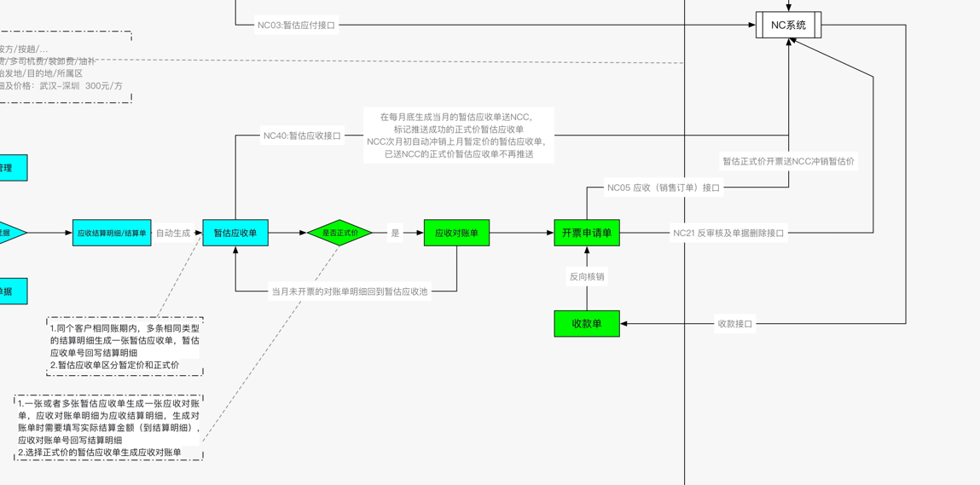

## 暂估应收单——手工新增待确认

1. 在本次手工新增暂估应收单和开票申请单上线时，暂估应收单没有明细，由手工新增，满足NCC最基本要求即可。

2. 暂估应收单暂不跟开票申请单关联。

### 暂估应收单查询

用户登录，进入业财系统，选择菜单：应收管理——暂估应收单，进入暂估应收单查询页面，具体页面原型如下：

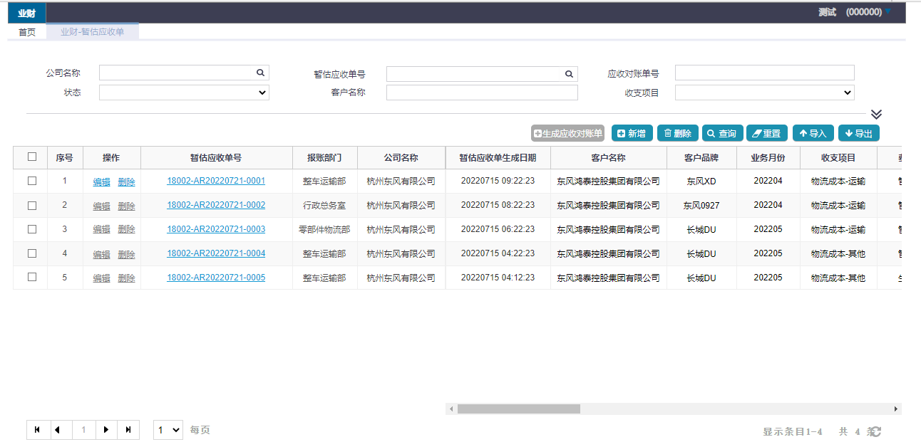

如上图所示，暂估应收单查询整体业务规则如下：

1，暂估应收单查询，分查询条件和查询结果两部分。

2，查询条件默认展示两行，其余默认收起。

3，查询结果集排序方式，按申请时间倒序排序。

4，查询结果集冻结方式，申请人之前冻结。

5，菜单权限：所有“员工”角色的用户都有该菜单的权限。

6，数据权限：普通员工只能查看和编辑自己的数据；部门级财务可查看自己及部门下所有的数据；组织级财务可查看组织下所有的数据；集团级财务可查看集团下所有的数据

7，当用户进入页面，根据业务规则带出默认查询条件和默认查询结果列表，及相关功能操作按钮，如上图所示。

8，各状态数据可操作按钮：

未提交NCC：生成应收对账单（暂不启用）、编辑、删除、查看

已提交NCC：生成应收对账单（暂不启用）、删除、查看

已红冲：查看

已开票：查看

各字段业务规则如下：

|  |  |  |  |
| --- | --- | --- | --- |
| **字段名称** | **字段类型** | **必录** | **业务逻辑** |
| **查询条件** | | | |
| **公司名称** | 文本框 | N | 录入待查询的公司名称，支持模糊查询。 |
| **暂估应收单号** | 文本框 | N | 录入待查询的暂估应收单号，支持模糊查询。 |
| **应收对账单号** | 文本框 | N | 录入待查询的应收对账单号，支持模糊查询。 |
| **状态** | 下拉框 | N | 无默认值   1. 可选值：未提交NCC、已提交NCC、已红冲、已开票。 2. 已红冲为暂定价的暂估应收单次月被自动红冲的状态； 3. 已开票为正式价的暂估应收单开票后被红冲的状态。   2、所有状态的单据都可查看详情。 |
| **客户名称** | 单击弹框 | N | 客户名称的字段来源：供应商档案。 |
| **暂估应收单生成日期** | 日期区间域 | N | 选择录入需要查询的申请时间区间，也可选择录入起始时间或终止时间。  格式：YYYY-MM-DD |
| **业务项目** | 下拉框 | N | 无默认值，可选值来源：业务项目。 |
| **费用维度** | 下拉框 | N | 无默认值，可选值来源：费用维度。 |
| **客户品牌** | 下拉框 | N | 无默认值，可选值来源：客户品牌。 |
| **产品小类** | 下拉框 | N | 无默认值，可选值来源：产品小类。 |
| **是否为正式价** | 下拉框 | N | 无默认值，可选值：是、否。 |
| **查询结果** | | | |
| **□** | 复选框 | —— | 手动勾选对应的查询结果进行批量处理。 |
| **操作-编辑** | 按钮 | —— | 1、只有“未提交NCC”、“已提交NCC”状态的暂估应收单允许编辑，其他状态时，编辑按钮置灰，不允许编辑。  2、操作权限：申请人为当前登录人时，允许编辑。  3、点击按钮，在新页面中打开该暂估应收单详情界面。 |
| **操作-删除** | 按钮 | —— | 1、只有“未提交NCC”状态的暂估应收单允许删除，其他状态时，删除按钮置灰，不允许操作。  2、操作权限：只有状态为“未提交NCC”且申请人为当前登录人时，允许删除。  3、点击删除后，弹框提示“确定删除？”。点击确定后删除该条暂估应收单，点击取消则取消本次操作。 |
| **暂估应收单号** | 超链接 | —— | 显示暂估应收单对应的暂估应收单号。  点击超链接，新页面查看暂估应收单详情信息。 |
| **报账部门** | 只读域 | —— | 显示暂估应收单对应的报账部门。 |
| **公司名称** | 只读域 | —— | 显示暂估应收单对应的公司名称。 |
| **暂估应收单生成日期** | 日期 | —— | 显示暂估应收单的生成日期，精确到时分秒。 |
| **客户名称** | 文本 | —— | 显示暂估应收单对应的客户名称。 |
| **客户品牌** | 文本 | —— | 显示暂估应收单对应的客户品牌。 |
| **收支项目** | 文本 | —— | 显示暂估应收单对应的收支项目。 |
| **费用维度** | 文本 | —— | 显示暂估应收单对应的费用维度。 |
| **产品小类** | 文本 | —— | 显示暂估应收单对应的产品小类。 |
| **核算业务** | 文本 | —— | 显示暂估应收单对应的核算业务。 |
| **会计账期** | 文本 | —— | 显示暂估应收单对应的会计帐期。 |
| **是否为正式价** | 文本 | —— | 显示该暂估应收单是否为正式价。 |
| **暂定税率(%)** | 文本 | —— | 显示暂估应收单对应的暂定税率。 |
| **暂定税额** | 文本 | —— | 显示暂估应收单对应的暂定税额。 |
| **暂定不含税金额** | 文本 | —— | 显示暂估应收单对应的暂定不含税金额。 |
| **暂定含税金额** | 文本 | —— | 显示暂估应收单对应的暂定含税金额。 |
| **正式税率(%)** | 文本 | —— | 显示暂估应收单对应的正式税率。 |
| **正式税额** | 文本 | —— | 显示暂估应收单对应的正式税额。 |
| **正式不含税金额** | 文本 | —— | 显示暂估应收单对应的正式不含税金额。 |
| **正式含税金额** | 文本 | —— | 显示暂估应收单对应的正式含税金额。 |
| **状态** | 文本 | —— | 显示暂估应收单对应的状态。 |
| **备注** | 文本 | —— | 展示带张应收单对应的备注。 |
| **应收对账单号** | 超链接 | —— | 显示该暂估应收单对应的应收对账单号。  点击超链接，新页面查看对账单详情信息。 |
| **按钮** | | | |
| **生成应收对账单** | 按钮 | —— | 1. 由于暂无应收对账单，该按钮暂时不启用，置灰或隐藏。下述各规则在应收对账单需求确定后启用。 2. 只有“未提交NCC”、“已提交NCC”状态的暂估应收单允许生成应收对账单，可选中多条暂估应收单进行批量申请。   2、点击按钮，校验：  i、校验是否有勾选至少一条暂估应收单，如有，校验通过，如无，提示必须勾选一条数据进行申请。  ii、校验暂估应收单的状态是否为“已提交NCC”或“已提交NCC”，如是，校验通过，如否，提示仅允许状态为“未提交NCC”或“已提交”的暂估应收单应收单。  Iii、校验通过，进入应收对账单新增页面，并在新页面中展示选中的暂估应收单信息。具体字段请参考应收对账单新增页面中的字段说明。 |
| **新增** | 按钮 | —— | 点击按钮，进入暂估应收单新增页面。 |
| **删除** | 按钮 | —— | 1、只有“未提交NCC”状态的暂估应收单允许删除，其他状态时，不允许操作。  2、操作权限：只有状态为“未提交NCC”且申请人为当前登录人时，允许删除。  3、选中一条暂估应收单，点击删除，弹框提示“确定删除？”。点击确定后删除该条暂估应收单，点击取消则取消本次操作。 |
| **查询** | 按钮 | —— | 点击按钮，根据查询条件查询出在当前人员权限下的结果列表。 |
| **重置** | 按钮 | —— | 点击按钮，将所有查询条件还原为默认初始值。 |
| **导入** | 按钮 | —— | 1.点击按钮，系统弹出文件导入弹框。  点击下载模板按钮，下载模板至本地。点击请选择文件上传按钮，从本地上传文件。   1. 点击上传按钮，校验： 2. 校验上传的文件的数据是否符合规则，如是，校验通过，如否，提示校验失败，并展示校验失败明细。 3. 校验通过，点击确定，根据导入数据新增一条或多条暂估应收单。其中核算业务、产品小类、收支项目、客户品牌及费用维度一样的应收明细默认生成一张暂估应收单。 4. 关闭弹窗后，刷新暂估应收单查询页面，按照查询结果展示规则，应该在查询结果的最上方展示这批导入的暂估应收单。   4、导入模板页面请参考导入模板弹窗 |
| **导出** | 按钮 | —— | 1、点击后，导出结果列表所有暂估应收单数据。  2、若通过查询条件进行过滤后，则导出过滤出的所有暂估应收单数据。 |

**2、导入模板弹窗**

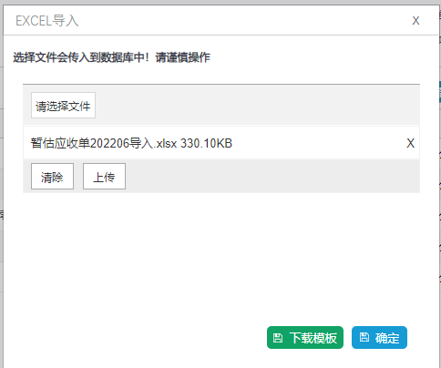

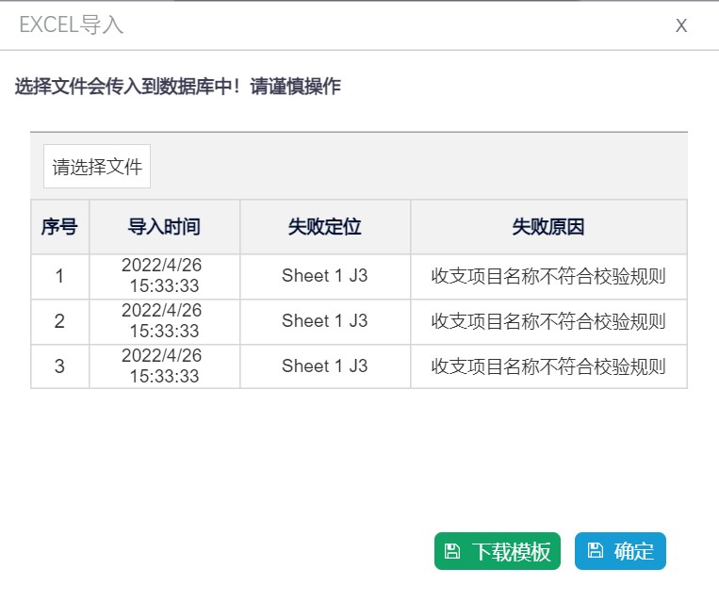

|  |  |  |  |
| --- | --- | --- | --- |
| **字段名称** | **字段类型** | **必录** | **业务逻辑** |
| **按钮** | | | |
| **请选择文件** | 点击弹框 | N | 点击后，可以从本地上传文件。 |
| **下载模板** | 按钮 | N | 点击后，将模板下载至本地，模板参考下方8.1.2-暂估应收导入模板。 |
| **确定** | 按钮 | N | 点击后，系统将EXCEL文件中的信息传至数据库。 |
| **导入失败提醒** | | | |
| **导入时间** | 只读域 | —— | 显示该数据的导入时间。 |
| **失败定位** | 只读域 | —— | 显示导入失败的数据在EXCEL模板中的位置。  例： Sheet 1 J3 |
| **失败原因** | 只读域 | —— | 显示该数据导入失败的原因。 |

### 暂估应收单导入模板

导入模板如附件：



### 暂估应收单新增

在暂估应收单查询页面点击【新增】按钮，新页面打开，进入暂估应收单新增页面，具体页面原型如下：

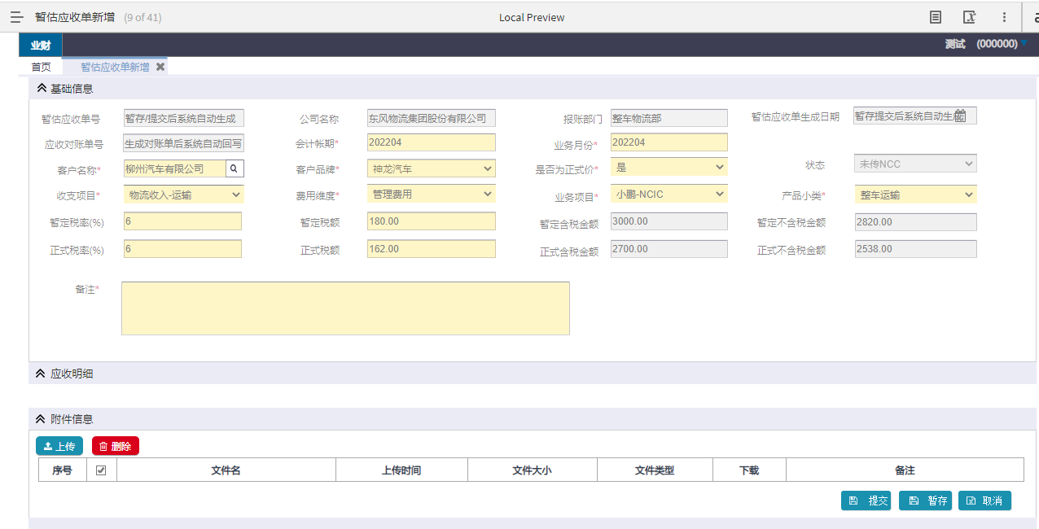

|  |  |  |  |
| --- | --- | --- | --- |
| **字段名称** | **字段类型** | **必录** | **业务逻辑** |
| **基础信息** | | | |
| **暂估应收单号** | 只读域 | —— | 系统第一次暂存/提交时自动生成。  生成规则如下：六位组织编码-AR+YYYYMMDD+4位流水号 例如：180002-AR20220420-0001 |
| **公司名称** | 只读域 | —— | 系统根据当前用户自动带出该张暂估应收单对应的公司名称。 |
| **报账部门** | 只读域 | —— | 系统自动带出该张暂估应收单对应的部门名称。 |
| **暂估应收单生成日期** | 时间 | —— | 提交后，系统自动获取当前时间。 |
| **应收对账单号** | 只读域 | —— | 展示该暂估应收单对应的应收对账单号。**由于暂无应收对账单，该字段为空。** |
| **会计账期** | 时间 | —— | 系统自动获取当前年月，支持手动修改。  如：202207 |
| **业务月份** | 时间 | —— | 系统自动获取当前年月，支持手动修改。  如：202207 |
| **客户名称** | 单选弹框 | Y | 客户名称的字段来源：供应商档案（客商在一起管理）。 |
| **客户品牌** | 下拉框 | Y | 1、根据选择的【报账部门】与【客户品牌】的映射关系带出对应的客户品牌。  2、当报账部门配置多个客户品牌时，带出多个客户品牌选项。 |
| **是否为正式价** | 下拉框 | Y | 可选项：是、否。默认为：是  下拉选择当前暂估应收单对应的合同是否为正式价合同；  是则正式税额、正式税率、正式含税金额、正式不含税金额为必填，该张暂估应收单允许生成应收对账单；  否则暂定税额、暂定税率、暂定含税金额、暂定不含税金额为必填，该张暂估应收单不允许生成应收对账单。 |
| **状态** | 只读域 | —— | 展示当前暂估应收单状态。  所有状态：未提交NCC、已提交NCC、已红冲、已开票。  未提交NCC：暂存的暂估应收单的状态；  已提交NCC：提交的暂估应收单的状态；  已红冲：暂定价的暂估应收单次月被自动红冲的状态；  已开票：正式价的暂估应收单开票后被红冲的状态。 |
| **收支项目** | 下拉框 | Y | 点击选择该条暂估应收明细对应的收支项目。  数据来源：业财-基础资料-收支项目 |
| **费用维度** | 下拉框 | Y | 1、根据选择的【报账部门】与【费用维度】的映射关系带出对应的费用维度。  2、当报账部门配置多个费用维度时，带出多个费用维度选项。 |
| **业务项目** | 下拉框 | Y | 1、根据所选的【报账部门】与【业务项目】的映射关系自动带出对应的业务项目。  2、当报账部门配置多个业务项目时，带出多个业务项目选项。  3、数据来源：业财-基础资料-业务项目 |
| **产品小类** | 下拉框 | Y | 1、根据选择的【报账部门】与【产品小类】的映射关系带出对应的产品小类。  2、当报账部门配置多个产品小类时，带出多个产品小类选项。 |
| **暂定税率（%）** | 单击弹框 | Y | 显示该条暂估应收对应的暂定价税率（%），在新增/编辑时允许手动选择。可选值数据来源为接口：/t/m/tax/rate/queryTaxRate |
| **暂定税额** | 数字 | Y | 1、根据不含税总金额和税率计算出应收明细对应的暂定税额（税额=不含税金额*税率（%）），允许修改。  2、修改后，需重新计算含税金额。 |
| **暂定含税金额** | 数字 | N | 系统自动计算该条暂估应收对应的暂定含税总金额，不允许手动修改。 |
| **暂定不含税金额** | 数字 | Y | 显示该条暂估应收对应的暂定不含税总金额，在新增/编辑时允许手动输入或修改。 |
| **正式税率（%）** | 单击弹框 | Y | 显示该条暂估应收对应的正式价税率（%），在新增/编辑时允许手动选择。可选值数据来源为接口：/t/m/tax/rate/queryTaxRate |
| **正式税额** | 数字 | Y | 1、根据不含税总金额和税率计算出应收明细对应的正式税额（税额=不含税金额*税率（%）），允许修改。  2、修改后，需反算含税金额。 |
| **正式含税金额** | 数字 | N | 系统自动计算该条暂估应收对应的正式含税总金额，不允许手动修改。 |
| **正式不含税金额** | 数字 | Y | 显示该条暂估应收对应的正式不含税总金额，在新增/编辑时允许手动输入或修改。 |
| **备注** | 文本 | N | 显示该条暂估应收对应的备注，在新增/编辑时允许手动输入或修改。 |
| **附件信息** | | | |
| **文件名** | 只读域 | —— | 展示该附件的文件名。 |
| **上传时间** | 只读域 | —— | 展示该附件的上传时间。精确到时分秒。 |
| **文件大小** | 只读域 | —— | 展示该附件的文件大小。 |
| **文件类型** |  |  | 展示该附件的文件类型。  文件类型包含：png/jpeg/jpg/txt/xls/xlsx/doc/docx/pdf/rar |
| **下载** | 下载链接 | —— | 点击后，将对应的文件下载到本地。 |
| **备注** | 文本 | N | 点击后，可手动输入该附件的备注。 |
| **上传** | 按钮 | —— | 点击按钮，弹出上传附件页面，点击选择，打开本地文件选择页面，双击选择。 |
| **删除** | 按钮 | —— | 点击按钮，校验：  1、校验是否有勾选附件信息，如有，校验通过，如无，提示必需勾选一条数据进行删除。  2、校验通过，删除对应的附件信息。 |
| **按钮** | | | |
| **提交** | 按钮 | —— | 1、点击后，保存当前页面录入的信息，并提交。  2、提交时，校验必录项，如存在未录入的必录项，提示必录，如无，校验通过。  3、校验通过后，将暂估应收单申请提交给对应的人进行审批。 |
| **暂存** | 按钮 | —— | 1. 点击按钮，保存当前页面录入的信息，生成暂估应收单号。 2. 暂存时无需校验必录项。 |
| **取消** | 按钮 | —— | 点击后返回暂估应收单查询页面，取消本次应收单的新增/编辑操作，不保存新增/编辑的信息。 |

## 应收对账单——待确认

### 应收对账单查询

用户登录，进入业财系统，选择菜单：应收管理——应收对账单，进入应收对账单查询页面，具体页面原型如下：

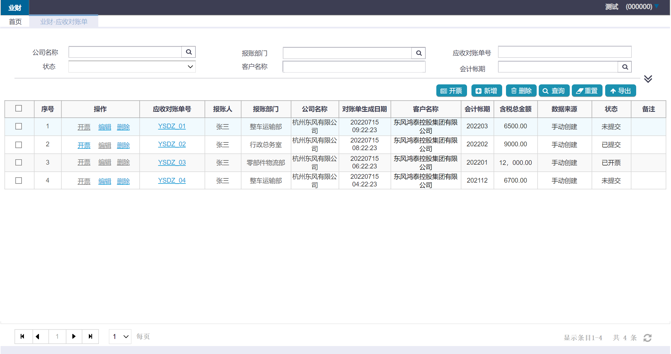

如上图所示，应收对账单查询整体业务规则如下：

1，应收对账单查询，分查询条件和查询结果两部分。

2，查询条件默认展示两行，其余默认收起。

3，查询结果集排序方式，按申请时间倒序排序。

4，查询结果集冻结方式，申请人之前冻结。

5，菜单权限：所有“员工”角色的用户都有该菜单的权限。

6，数据权限：普通员工只能查看和编辑自己的数据；部门级财务可查看自己及部门下所有的数据；组织级财务可查看组织下所有的数据；集团级财务可查看集团下所有的数据

7，当用户进入页面，根据业务规则带出默认查询条件和默认查询结果列表，及相关功能操作按钮，如上图所示。

8，各状态数据可操作按钮：

未提交：删除、编辑、查看

已提交：开票、删除、编辑、查看

已开票：查看

各字段业务规则如下：

|  |  |  |  |
| --- | --- | --- | --- |
| **字段名称** | **字段类型** | **必录** | **业务逻辑** |
| **查询条件** | | | |
| **公司名称** | 文本框 | N | 录入待查询的公司名称，支持模糊查询。 |
| **报账部门** | 只读域 | —— | 录入待查询的报账部门，支持模糊查询。 |
| **应收对账单号** | 文本框 | N | 录入待查询的应收对账单号，支持模糊查询。 |
| **状态** | 下拉框 | N | 无默认值  1、可选值：未提交、已提交、已开票。  2、所有状态的单据都可查看详情。 |
| **客户名称** | 单击弹框 | N | 客户名称的字段来源：供应商档案。 |
| **会计帐期** | 时间区间域 | N | 选择录入需要查询的会计帐期时间区间，也可选择录入起始时间或终止时间。  格式：YYYY-MM |
| **对账单生成日期** | 日期区间域 | N | 选择录入需要查询的申请时间区间，也可选择录入起始时间或终止时间。  格式：YYYY-MM-DD |
| **数据来源** | 下拉框 | N | 无默认值   1. 可选值：手动创建、系统生成。 2. 所有状态的单据都可查看详情。 |
| **查询结果** | | | |
| **□** | 复选框 | —— | 手动勾选对应的查询结果进行批量处理。 |
| **操作-开票** | 按钮 | —— | 只有“已提交”状态的应收对账单可以被开票，勾选一或多条应收对账单点击按钮生成一条开票申请，明细在开票申请的应收对账明细中展示。 |
| **操作-编辑** | 按钮 | —— | 1、只有“未提交”、“已提交”状态的应收对账单允许编辑，其他状态时，编辑按钮置灰，不允许操作。  2、操作权限：申请人为当前登录人时，允许编辑。  3、点击按钮，在新页面中打开该应收对账单详情界面。 |
| **操作-删除** | 按钮 | —— | 1、只有“未提交”、“已提交”状态的应收对账单允许删除，其他状态时，删除按钮置灰，不允许操作。  2、操作权限：只有状态为“未提交”、“已提交”且申请人为当前登录人时，允许删除。  3、点击删除后，弹框提示“确定删除？”。点击确定后删除该条应收对账单，点击取消则取消本次操作。  4、删除后，释放对应的暂估应收单，且暂估应收单中的应收对账单号为空。 |
| **应收对账单号** | 超链接 | —— | 显示该应收对账单对应的应收对账单号。  点击超链接，新页面查看应收对账单详情信息。 |
| **报账人** | 只读域 | —— | 显示应收对账单对应的报账人。 |
| **报账部门** | 只读域 | —— | 显示应收对账单对应的报账部门。 |
| **公司名称** | 只读域 | —— | 显示应收对账单对应的公司名称。 |
| **对账单生成日期** | 日期 | —— | 显示应收对账单的生成日期，精确到时分秒。 |
| **客户名称** | 文本 | —— | 显示应收对账单对应的客户名称。 |
| **会计账期** | 文本 | —— | 显示应收对账单对应的会计帐期。 |
| **含税总金额** | 文本 | —— | 显示应收对账单对应的含税总金额。 |
| **数据来源** | 文本 | —— | 显示应收对账单对应的数据来源。 |
| **状态** | 文本 | —— | 显示应收对账单对应的状态。 |
| **备注** | 文本 | —— | 展示应收对账单对应的备注。 |
| **按钮** | | | |
| **开票** | 按钮 | —— | 1. 只有“已提交”状态的应收对账单允许被开票，可选中多条应收对账单进行批量开票。   2、点击按钮，校验：  i、校验是否有勾选至少一条应收对账单，如有，校验通过，如无，提示必须勾选一条数据进行申请。  ii、校验应收对账单的状态是否为“已提交”，如是，校验通过，如否，提示仅允许状态为“已提交”的应收对账单。  Iii、校验通过，进入开票申请新增页面，并在新页面中展示选中的应收对账单信息。具体字段请参考开票申请新增页面中的字段说明。 |
| **新增** | 按钮 | —— | 点击按钮，进入暂估应收单新增页面。 |
| **删除** | 按钮 | —— | 1、只有“未提交”或“已提交”状态的应收对账单允许删除，其他状态时，不允许操作。  2、操作权限：只有状态为“未提交”或“已提交”且申请人为当前登录人时，允许删除。  3、选中一条应收对账单，点击删除，弹框提示“确定删除？”。点击确定后删除该条应收对账单，点击取消则取消本次操作。 |
| **查询** | 按钮 | —— | 点击按钮，根据查询条件查询出在当前人员权限下的结果列表。 |
| **重置** | 按钮 | —— | 点击按钮，将所有查询条件还原为默认初始值。 |
| **导出** | 按钮 | —— | 点击后，导出结果列表所有的数据。 |

### 应收对账单新增

在应收对账单查询页面点击【新增】按钮，新页面打开，进入应收对账单新增页面，具体页面原型如下：

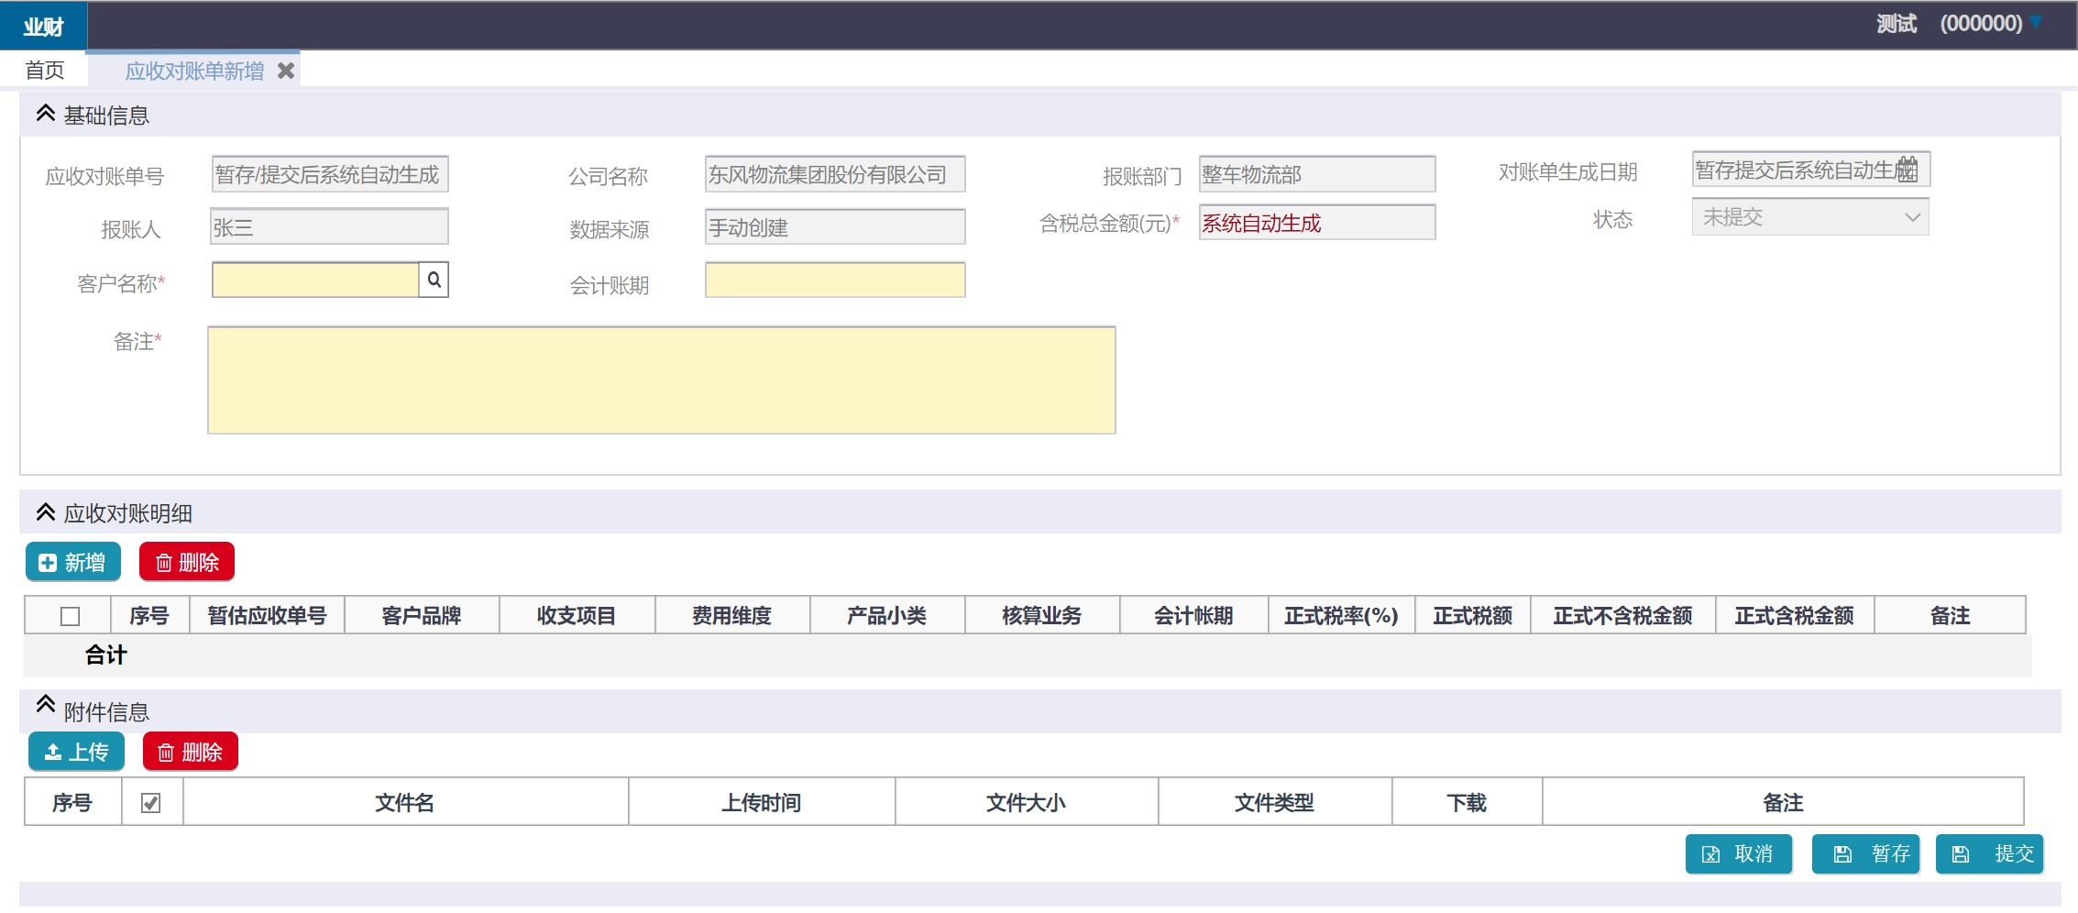

各字段业务规则如下：

|  |  |  |  |
| --- | --- | --- | --- |
| **字段名称** | **字段类型** | **必录** | **业务逻辑** |
| **基础信息** | | | |
| **应收对账单号** | 只读域 | —— | 系统第一次暂存/提交时自动生成。  生成规则如下：六位组织编码-YSDZ+YYYYMMDD+4位流水号 例如：180002-YSDZ20220420-0001 |
| **公司名称** | 只读域 | —— | 系统自动带出该张应收对账单对应的公司名称。 |
| **报账部门** | 只读域 | —— | 系统自动带出该张应收对账单对应的部门名称。 |
| **对账单生成日期** | 时间 | —— | 提交后，系统自动获取当前时间。 |
| **报账人** | 只读域 | —— | 系统自动带出当前用户名称。 |
| **数据来源** | 只读域 | —— | 通过新增按钮创建的应收对账单为手动创建；通过导入创建的应收对账单为手工导入。 |
| **含税总金额** | 数字 | N | 系统自动计算该条应收对账明细对应的含税总金额，不允许手动修改。 |
| **状态** | 只读域 | —— | 展示当前应收对账单状态。新增的应收对账单的状态为未提交。 |
| **客户名称** | 单选弹框 | Y | 客户名称的字段来源：供应商档案。 |
| **会计账期** | 时间 | —— | 系统自动获取当前年月，支持手动修改。 |
| **备注** | 文本 | N | 显示该条应收对账明细对应的备注，在新增/编辑时允许手动输入或修改。 |
| **应收对账明细** | | | |
| **暂估应收单号** | 只读域 | —— | 点击弹窗选择待开票的对账单明细，移入明细后显示该条明细对应的暂估应收单号。 |
| **客户品牌** | 只读域 | —— | 显示该条应收对账明细对应的客户品牌。 |
| **收支项目** | 只读域 | —— | 显示该条应收对账明细对应的收支项目。 |
| **费用维度** | 只读域 | —— | 显示该条应收对账明细对应的费用维度。 |
| **产品小类** | 只读域 | —— | 显示该条应收对账明细对应的产品小类。 |
| **核算业务** | 只读域 | —— | 显示该条应收对账明细对应的核算业务。 |
| **会计帐期** | 只读域 | —— | 显示该条应收对账明细对应的会计帐期。精确到月。 |
| **正式税率（%）** | 单击弹框 | Y | 显示该条应收对账明细对应的正式价税率（%），在新增/编辑时允许手动选择。可选值数据来源为接口：/t/m/tax/rate/queryTaxRate |
| **正式税额** | 数字 | Y | 1、根据不含税总金额和税率计算出应收对账明细对应的正式税额，允许修改。  2、修改后，需反算含税金额。  税额=不含税金额*税率（%） |
| **正式含税金额** | 数字 | N | 系统自动计算该条应收对账明细对应的正式含税总金额，不允许手动修改。 |
| **正式不含税金额** | 数字 | Y | 显示该条应收对账明细对应的正式不含税总金额，在新增/编辑时允许手动输入或修改。 |
| **备注** | 文本 | N | 显示该条应收对账明细对应的备注，在新增/编辑时允许手动输入或修改。 |
| **新增** | 按钮 | —— | 点击按钮，弹框暂估应收单查询页面，进行一条或多条暂估应收明细录入。 |
| **删除** | 按钮 | —— | 点击按钮，校验：  1、校验是否有勾选暂估应收信息，如有，校验通过，如无，提示必需勾选一条数据进行删除。  2、校验通过，删除对应的暂估应收信息。 |
| **附件信息** | | | |
| **文件名** | 只读域 | —— | 展示该附件的文件名。 |
| **上传时间** | 只读域 | —— | 展示该附件的上传时间。精确到时分秒。 |
| **文件大小** | 只读域 | —— | 展示该附件的文件大小。 |
| **文件类型** |  |  | 展示该附件的文件类型。  文件类型包含：png/jpeg/jpg/txt/xls/xlsx/doc/docx/pdf/rar |
| **下载** | 下载链接 | —— | 点击后，将对应的文件下载到本地。 |
| **备注** | 文本 | N | 点击后，可手动输入该附件的备注。 |
| **上传** | 按钮 | —— | 点击按钮，弹出上传附件页面，点击选择，打开本地文件选择页面，双击选择。 |
| **删除** | 按钮 | —— | 点击按钮，校验：  1、校验是否有勾选附件信息，如有，校验通过，如无，提示必需勾选一条数据进行删除。  2、校验通过，删除对应的附件信息。 |
| **按钮** | | | |
| **取消** | 按钮 | —— | 点击后返回应收对账单查询页面，取消本次应收对账单的新增/编辑操作，不保存新增/编辑的信息。 |
| **暂存** | 按钮 | —— | 1. 点击按钮，保存当前页面录入的信息，生成应收对账单号。 2. 暂存时无需校验必录项。 |
| **提交** | 按钮 | —— | 1、点击后，保存当前页面录入的信息，并提交。  2、提交时，校验必录项，如存在未录入的必录项，提示必录，如无，校验通过。  3、校验通过后，将应收对账单申请提交给对应的人进行审批。 |

**2、应收对账明细新增-查询弹框**

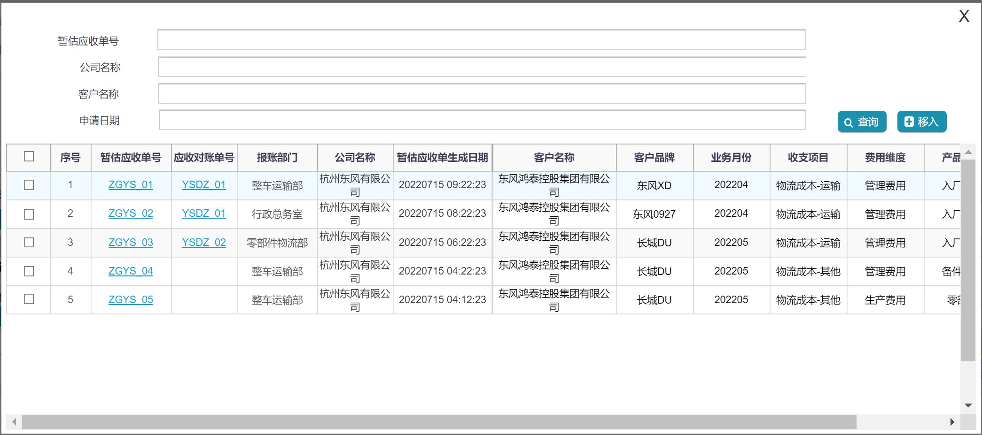

|  |  |  |  |
| --- | --- | --- | --- |
| **字段名称** | **字段类型** | **必录** | **业务逻辑** |
| **查询条件** | | | |
| **暂估应收单号** | 文本框 | N | 录入待查询的暂估应收单号，支持模糊查询。 |
| **公司名称** | 文本框 | N | 录入待查询的公司名称，支持模糊查询。 |
| **客户名称** | 单击弹框 | N | 客户名称的字段来源：供应商档案。 |
| **申请日期** | 日期区间域 | N | 选择录入需要查询的申请时间区间，也可选择录入起始时间或终止时间。  格式：YYYY-MM-DD |
| **查询** | 按钮 | —— | 点击按钮，根据查询条件查询出在当前人员权限下的结果列表。 |
| **移入** | 按钮 | —— | 点击按钮，在应收对账明细中展示选中的一条或多条应收对账明细。 |
| **查询结果-与暂估应收单查询页面的查询结果字段一致，此处不再多做赘述。** | | | |

## 开票申请——手工新增

1. 在本次手工新增暂估应收单和开票申请单上线时，开票申请单中的应收明细与应付单保持一致，满足NCC最基本要求即可。

2. 暂估应收单暂不跟开票申请单关联。

### 开票申请查询

用户登录，进入业财系统，选择菜单：应收管理——开票申请，进入开票申请查询页面，具体页面原型如下：

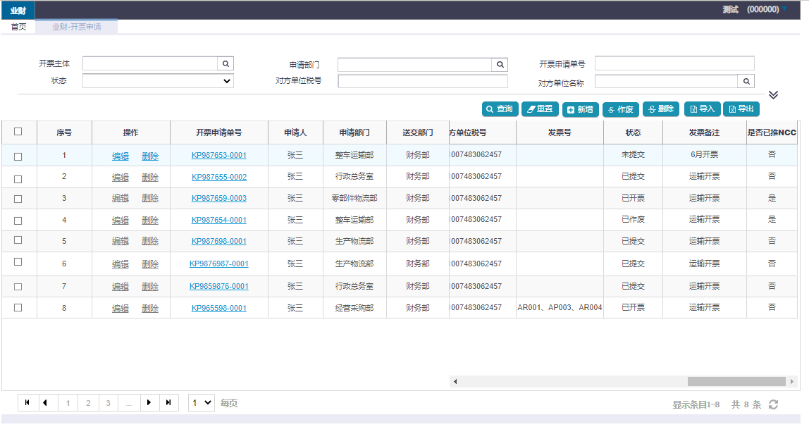

如上图所示，开票查询整体业务规则如下：

1，开票申请查询，分查询条件和查询结果两部分。

2，查询条件默认展示两行，其余默认收起。

3，查询结果集排序方式，按申请时间倒序排序。

4，查询结果集冻结方式，送交部门之前冻结。

5，菜单权限：所有“员工”角色的用户都有该菜单的权限。

6，数据权限：普通员工只能查看和编辑自己的数据；部门级财务可查看自己及部门下所有的数据；组织级财务可查看组织下所有的数据；集团级财务可查看集团下所有的数据

7，当用户进入页面，根据业务规则带出默认查询条件和默认查询结果列表，及相关功能操作按钮。

8，各状态数据可操作按钮：

未提交：申请、删除、查看  
已提交：查看

已开票：作废（仅最终开票的税务会计有作废的权限）、查看  
申请驳回：申请、删除、查看

已作废：查看  
各字段业务规则如下：

|  |  |  |  |
| --- | --- | --- | --- |
| **字段名称** | **字段类型** | **必录** | **业务逻辑** |
| **查询条件** | | | |
| **开票主体** | 单击弹框 | N | 单击后，弹出组织查询页面。 |
| **申请部门** | 单击弹框 | N | 单击后，弹出申请部门查询页面。 |
| **开票申请单号** | 文本框 | N | 录入待查询的开票申请单号，支持模糊查询。 |
| **状态** | 下拉框 | N | 无默认值，系统根据该开票申请当前实际状态展示对应值。  1、状态有：未提交、已提交、已开票、申请驳回、已作废。共5种状态。  2、所有状态的单据都可查看详情。 |
| **对方单位税号** | 文本框 | N | 录入待查询的对方单位税号，支持模糊查询。 |
| **对方单位名称** | 单击弹框 | N | 选择待查询的对方单位名称。  数据来源：供应商档案。 |
| **对方单位开户银行账号** | 文本框 | N | 录入待查询的对方单位开户银行账号，支持模糊查询。 |
| **对方单位开票地址** | 文本框 | N | 录入待查询的对方单位开票地址，支持模糊查询。 |
| **开票发票种类** | 下拉框 | N | 无默认值  1、可选值：增值税普通发票、增值税专用发票。  2、所有发票都可查看详情。 |
| **申请日期** | 日期区间域 | N | 选择录入需要查询的申请日期区间，也可选择录入起始时间或终止时间。  格式：YYYY-MM-DD |
| **发票号** | 文本框 | N | 录入待查询的发票号，支持模糊查询。 |
| **是否已推NCC** | 下拉框 | N | 无默认值  可选值：是、否 |
| **查询结果** | | | |
| **□** | 复选框 | —— | 手动勾选对应的查询结果进行批量处理。 |
| **操作-申请** | 按钮 | —— | 1、只有“未提交”或“申请驳回”状态的开票申请允许申请，其他状态时，申请按钮置灰，不允许操作。  2、操作权限：只有状态为“未提交”或“申请驳回”且申请人为当前登录人时，允许申请。  3、点击按钮新页面打开进入该条申请所对应的开票申请详情界面。 |
| **操作-删除** | 按钮 | —— | 1、只有“未提交”或“申请驳回”状态的开票申请允许删除，其他状态时，删除按钮置灰，不允许操作。  2、操作权限：只有状态为“未提交”或“申请驳回”且申请人为当前登录人时，允许删除。  3、点击删除后，弹框提示“确定删除？”。点击确定后删除该条开票申请，点击取消则取消本次操作。 |
| **开票申请单号** | 超链接 | —— | 显示开票申请对应的开票申请单号。  点击超链接，新页面查看开票申请详情信息。 |
| **申请人** | 只读域 | —— | 显示开票申请对应的申请人。 |
| **申请部门** | 只读域 | —— | 显示申请人对应的申请部门。 |
| **送交部门** | 只读域 | —— | 显示开票申请对应的送交部门。 |
| **开票发票种类** | 只读域 | —— | 显示开票申请对应的开票发票种类。 |
| **申请时间** | 只读域 | —— | 显示开票申请对应的申请时间。精确到时分秒。 |
| **含税总金额** | 只读域 | —— | 显示开票申请对应的开票含税总金额。 |
| **对方单位名称** | 只读域 | —— | 显示开票申请对应的对方单位名称。 |
| **对方单位开户银行** | 只读域 | —— | 显示开票申请对应的对方单位开户银行名称。 |
| **对方单位电话** | 只读域 | —— | 显示开票申请对应的对方单位电话号码。 |
| **对方单位开户银行账号** | 只读域 | —— | 显示开票申请对应的对方单位开户银行账号。 |
| **对方单位开票地址** | 只读域 | —— | 显示开票申请对应的对方单位开票地址。 |
| **对方单位税号** | 只读域 | —— | 显示开票申请对应的对方单位税号。 |
| **发票号** | 只读域 | —— | 1. 显示开票申请对应的发票号。 2. 只有“已开票”和“已作废”状态的开票申请有发票号。 |
| **状态** | 只读域 | —— | 显示开票申请对应的状态。 |
| **发票备注** | 只读域 | —— | 显示开票申请对应的发票备注。 |
| **是否已推NCC** | 只读域 | —— | 显示对应的开票申请是否已推NCC。  如：是、否。 |
| **按钮** | | | |
| **查询** | 按钮 | —— | 点击按钮，根据查询条件查询出在当前人员权限下的结果列表。 |
| **重置** | 按钮 | —— | 点击按钮，将所有查询条件还原为默认初始值。 |
| **新增** | 按钮 | —— | 点击按钮，新增开票申请，进行开票申请录入。  新页面打开开票申请新增界面，详见开票申请新增章节。 |
| **作废** | 按钮 | —— | 1. 只有“已开票”状态的开票申请允许作废，其他状态时，作废按钮置灰，不允许操作。 2. 操作权限：只有当前登录人为开票申请对应的税务会计时，允许作废。没有权限的用户不展示此按钮。 3. 点击按钮后，在弹框的备注中填写作废原因，此处备注为必填项。点击确定后，作废按钮置灰，状态改为“已作废”，打开进入新页面。需要允许批量作废，批量作废时，只需填一次作废原因，该作废原因需填入这一批所有的开票申请中。 4. 新页面为对应的开票申请审核页面，在页面中显示作废记录。作废记录的包含字段为：操作用户、作废时间、备注。详情页面请参考8.3.4-2开票申请作废界面。 |
| **删除** | 按钮 | —— | 1、只有“未提交”和“申请驳回”状态的开票申请可以被删除，可选中多条开票申请进行删除。  2、操作权限：只有状态为“未提交”或“申请驳回”且申请人为当前登录人时，允许删除。  3、点击按钮，校验：  i、校验是否有勾选至少一条开票申请，如有，校验通过，如无，提示必需勾选一条数据进行删除。  ii、校验开票申请的状态是否均为“未提交”或“申请驳回”，如是，校验通过，如否，提示仅允许删除状态为“未提交”或“申请驳回”的开票申请。  Iii、校验通过，弹框提示“确定删除？”，点击确定后删除被选中的多条开票申请，点击取消则取消本次操作。 |
| **导入** | 按钮 | —— | 1.点击按钮，系统弹出文件导入弹框。  点击下载模板按钮，下载模板至本地。点击请选择文件上传按钮，从本地上传文件。  2.点击上传按钮，校验：   1. 校验上传的文件的数据是否符合规则，如是，校验通过，如否，提示校验失败，并展示校验失败明细。 2. 校验通过，点击确定，根据导入数据新增一条或多条暂估应收单。其中核算业务、产品小类、收支项目、客户品牌及费用维度一样的应收明细默认生成一张暂估应收单。 3. 关闭弹窗后，刷新暂估应收单查询页面，按照查询结果展示规则，应该在查询结果的最上方展示这批导入的暂估应收单。   3.导入模板页面请参考下方导入模板弹窗 |
| **导出** | 按钮 | —— | 1、点击后，导出结果列表所有的数据。  2、若通过查询条件进行过滤后，则导出过滤出的所有数据。 |

**2、导入模板弹窗**

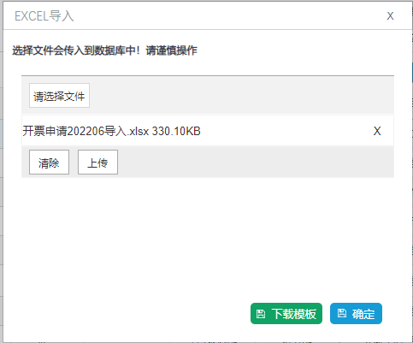



|  |  |  |  |
| --- | --- | --- | --- |
| **字段名称** | **字段类型** | **必录** | **业务逻辑** |
| **按钮** | | | |
| **请选择文件** | 点击弹框 | N | 点击后，可以从本地上传文件。 |
| **下载模板** | 按钮 | N | 点击后，将模板下载至本地，模板参考下方8.3.2-开票申请导入模板。 |
| **确定** | 按钮 | N | 点击后，系统将EXCEL文件中的信息传至数据库。 |
| **导入失败提醒** | | | |
| **导入时间** | 只读域 | —— | 显示该数据的导入时间。 |
| **失败定位** | 只读域 | —— | 显示导入失败的数据在EXCEL模板中的位置。  例： Sheet 1 J3 |
| **失败原因** | 只读域 | —— | 显示该数据导入失败的原因。 |

### 开票申请导入模板

导入模板如附件：



### 开票申请新增

在开票申请查询页面点击【新增】按钮，新页面打开，进入开票申请新增页面，具体页面原型如下：

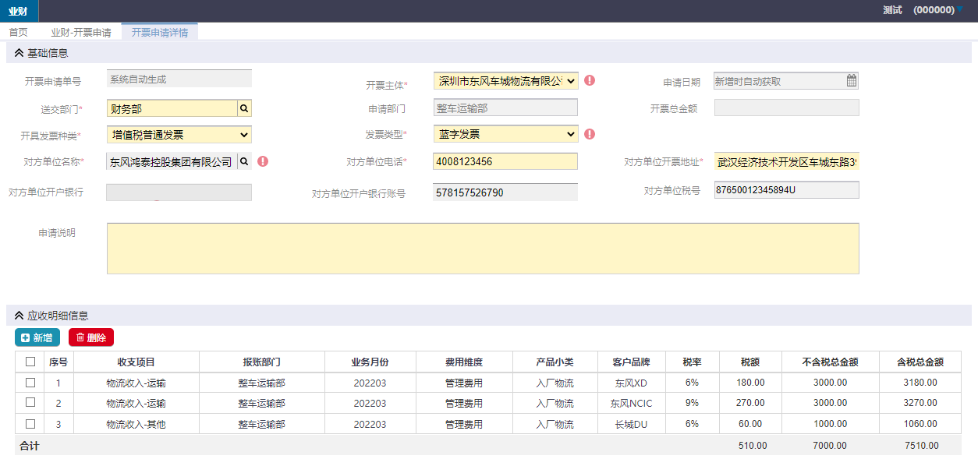

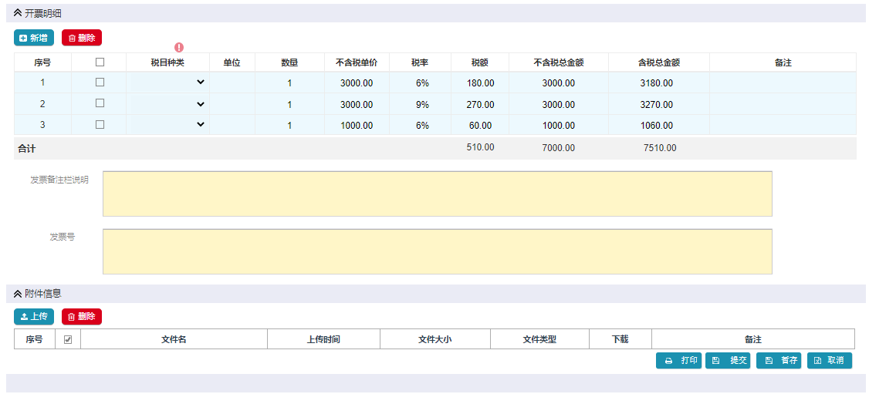

各字段业务规则如下：

|  |  |  |  |
| --- | --- | --- | --- |
| **字段名称** | **字段类型** | **必录** | **业务逻辑** |
| **基础信息** | | | |
| **开票申请单号** | 只读域 | —— | 系统第一次暂存/提交时自动生成。  生成规则如下：六位组织编码-KP+YYYYMMDD+4位流水号 例如：180002-KP20220420-0001 |
| **开票主体** | 单选弹框 | Y | 系统默认显示申请人对应的公司，可手动选择其他公司。  数据来源：组织数据字典。 |
| **申请日期** | 时间 | —— | 提交时，系统自动获取当前时间。 |
| **送交部门** | 单选弹框 | Y | 系统默认显示当前用户公司财务部，可手动选择其他部门。  数据来源：部门数据字典。 |
| **申请部门** | 只读域 | —— | 系统自动带出申请人对应的申请部门。 |
| **开票总金额** | 只读域 | N | 系统自动计算该张开票申请单对应的合计开票含税金额，不允许手动修改。 |
| **开具发票种类** | 下拉框 | Y | 可选值：增值税普通发票、增值税专用发票。 |
| **发票类型** | 下拉框 | Y | 1. 默认值：蓝字发票   可选值：蓝字发票、红字发票   1. 当发票类型为蓝字发票时，本次开票金额仅允许输入正数；为红字发票时，本次开票金额仅允许输入负数。 |
| **对方单位名称** | 单选弹框 | Y | 选择对方单位名称。  数据来源：供应商档案。 |
| **对方单位电话** | 文本 | Y | 根据所选的对方单位名称自动带出对应的对方单位电话。可手动编辑。提交申请后，系统将更新的信息反写回客户档案中。 |
| **对方单位开票地址** | 文本 | Y | 根据所选的对方单位名称自动带出对应的对方单位地址。可手动编辑。提交申请后，系统将更新的信息反写回客户档案中。 |
| **对方单位开户银行** | 只读域 | —— | 根据所选的对方单位名称自动带出对应的对方单位开户银行。 |
| **对方单位开户银行账号** | 只读域 | —— | 根据所选的对方单位名称自动带出对应的对方单位开户银行账号。 |
| **对方单位税号** | 只读域 | —— | 根据所选的对方单位名称自动带出对应的对方单位税号。 |
| **申请说明** | 文本 | N | 手动输入本次开票申请的申请说明。 |
| **应收明细** | | | |
| **应收对账单号** | 文本 | —— | **暂不展示，后台留字段，后续自动结算时会用到。**展示该条应收对账单明细对应的应收对账单号。 |
| **暂估应收单号** | 文本 | —— | **暂不展示，后台留字段，后续自动结算时会用到。**展示该条应收对账单明细对应的暂估应收单号。 |
| **收支项目** | 单击弹框 | Y | 1、单击后，弹出收支项目查询页面。  2、根据适用表单关联的收支项目带出对应的选项。 |
| **报账部门** | 单击弹框 | Y | 1、单击后，弹出报账部门查询页面。  2、只查询组织下的所有报账部门。 |
| **业务月份** | 文本框 | Y | 手动录入应付明细信息对应的业务月份。 |
| **费用维度** | 下拉框 | Y | 1、根据选择的【报账部门】与【费用维度】的映射关系带出对应的费用维度。  2、当报账部门配置多个费用维度时，带出多个费用维度选项。 |
| **业务项目** | 单击弹框 | Y | 1、根据所选的【报账部门】与【业务项目】的映射关系自动带出对应的业务项目。  2、当报账部门配置多个产品小类时，带出多个产品小类选项。 |
| **产品小类** | 下拉框 | Y | 1、根据选择的【报账部门】与【产品小类】的映射关系带出对应的产品小类。  2、当报账部门配置多个产品小类时，带出多个产品小类选项。 |
| **客户品牌** | 下拉框 | Y | 1、根据选择的【报账部门】与【客户品牌】的映射关系带出对应的客户品牌。  2、当报账部门配置多个客户品牌时，带出多个客户品牌选项。 |
| **税率（%）** | 单击弹框 | Y | 手动选择应收明细对应的税率（%）。 |
| **税额** | 文本 | Y | 1、显示应收明细对应的税额，允许修改。  2、修改后，需重新计算含税金额。  税额=不含税金额*税率（%） |
| **不含税总金额** | 文本框 | —— | 显示应收明细对应的不含税总金额 |
| **含税总金额** | 文本 | Y | 显示应收明细对应的含税总金额。  含税金额=不含税总金额+税额 |
| **备注** | 文本框 | N | 手动录入对应的备注。 |
| **合计** | 数字 | —— | 自动汇总预付金额。 |
| **新增** | 按钮 | —— | 点击按钮，弹框应收对账单查询页面，进行一条或多条应收对账单明细录入。 |
| **删除** | 按钮 | —— | 点击按钮，校验：  1、校验是否有勾选应收对账单信息，如有，校验通过，如无，提示必需勾选一条数据进行删除。  2、校验通过，删除对应的应收对账单信息。 |
| **开票明细** | | | |
| **新增** | 按钮 | —— | 点击按钮，增加对应的开票申请明细的录入框。 |
| **删除** | 按钮 | —— | 点击按钮，校验：  1、校验是否有勾选开票申请明细，如有，校验通过，如无，提示必需勾选一条数据进行删除。  2、校验通过，删除对应的开票申请明细。 |
| **□** | 复选框 | —— | 手动勾选对应的查询结果进行批量处理。 |
| **税目种类** | 文本/下拉框 | Y | 可手动输入，提交后，系统自动保存入数据字典中。再次新增开票申请时，可做模糊查询点选相应种类。 |
| **单位** | 文本 | Y | 手动输入该条开票明细对应的单位。 |
| **数量** | 数字 | Y | 手动输入该条开票明细对应的数量。 |
| **单价(不含税）** | 数字 | Y | 手动输入该条开票明细对应的单价。 |
| **税率（%）** | 单击弹框 | Y | 手动输入该条开票明细对应的税率（%）。 |
| **税额** |  |  | 1、自动计算该条开票明细对应的税额，允许修改。  2、修改后，需重新计算含税金额。  税额=不含税金额*税率（%） |
| **不含税总金额** |  |  | 自动计算并显示该条开票明细对应的不含税总金额。  不含税总金额=数量*单价 |
| **含税总金额** | 数字 | Y | 系统自动算出含税总金额，计算公式如下：  含税总金额=不含税总金额+税额 |
| **备注** | 文本 | N | 手动输入该条开票明细对应的备注。 |
| **合计** | 数字 | —— | 自动汇总总金额（含税）、实际开票金额（含税）。 |
| **发票备注栏说明** | 文本 | N | 手动输入本次开票申请的发票备注。备注字段的值会被展示在发票上传给NCC。 |
| **发票号** | 只读/多行文本框 | N/Y | 只在税务会计审核节点，由税务会计手动录入。 |
| **附件信息** | | | |
| **文件名** | 只读域 | —— | 展示该附件的文件名。 |
| **上传时间** | 只读域 | —— | 展示该附件的上传时间。精确到时分秒。 |
| **文件大小** | 只读域 | —— | 展示该附件的文件大小。 |
| **文件类型** |  |  | 展示该附件的文件类型。  文件类型包含：png/jpeg/jpg/txt/xls/xlsx/doc/docx/pdf/rar |
| **下载** | 下载链接 | —— | 点击后，将对应的文件下载到本地。 |
| **备注** | 只读域 | —— | 点击后，可手动输入该附件的备注。 |
| **上传** | 按钮 | —— | 点击按钮，弹出上传附件页面，点击选择，打开本地文件选择页面，双击选择。 |
| **删除** | 按钮 | —— | 点击按钮，校验：  1、校验是否有勾选附件信息，如有，校验通过，如无，提示必需勾选一条数据进行删除。  2、校验通过，删除对应的附件信息。 |
| **按钮** | | | |
| **提交** | 按钮 | —— | 1、点击后，保存当前页面录入的信息，并提交。生成开票申请单号与申请日期数据，并回写。  2、提交时，校验必录项，如存在未录入的必录项，提示必录，如无，校验通过。  3、提交时，校验开票明细的合计金额是否与应收明细的合计金额相等。若是，则通过审核；若否，则不通过审核，并弹窗提醒“开票明细的合计总金额（含税）金额必须与应收明细的合计总金额（含税）相等。”  4、校验通过后，将开票申请提交给对应的人进行审批。 |
| **暂存** | 按钮 | —— | 1、点击按钮，保存当前页面录入的信息，生成开票申请单号。  2、暂存无需校验必录项。（需根据开票申请单号生成规则调整） |
| **打印** | 按钮 | —— | 点击后，系统生成一张开票申请单并下载至本地。详见下方打印详情页面。 |
| **取消** | 按钮 | —— | 点击后返回开票申请查询页面，取消本次开票申请新增操作。 |

**打印详情页面**

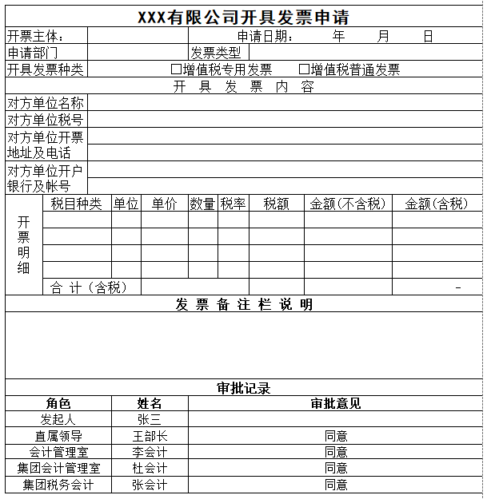

各字段业务规则如下：

|  |  |  |  |
| --- | --- | --- | --- |
| **字段名称** | **字段类型** | **动态字段** | **业务逻辑** |
| **开票申请基础信息** | | | |
| **标题** | 文本框 | Y | 申请部门对应的公司名+开具发票申请  如：东风物流（武汉）有限公司开具发票申请 （（武汉武汉 ））有限公司开具发票申请有限公司开具发票申请 |
| **开票主体** | 文本框 | N | 对应页面上的：基础信息——开票主体字段。 |
| **申请日期** | 文本框 | N | 对应页面上的：基础信息——申请日期字段。 |
| **申请部门** | 文本框 | N | 对应页面上的：基础信息——申请部门字段。 |
| **发票类型** | 文本框 | N | 对应页面上的：基础信息——发票类型字段。 |
| **开具发票种类** | 文本框 | N | 对应页面上的：基础信息——开具发票种类字段。 |
| **开具发票内容** | | | |
| **对方单位名称** | 文本框 | N | 对应页面上的：基础信息——对方单位名称字段。 |
| **对方单位税号** | 文本框 | N | 对应页面上的：基础信息——对方单位税号字段。 |
| **对方单位开票地址及电话** | 文本框 | N | 第一行对应基础信息——对方单位开票地址字段；  第二行对应基础信息——对方单位电话字段。 |
| **对方单位开户银行及账号** | 文本框 | N | 第一行对应基础信息——对方单位开户银行字段；  第二行对应基础信息——对方单位开户银行账号字段。 |
| **开票明细** | | | |
| **税目种类** | 文本框 | N | 对应页面上的：开票明细——税目种类字段。 |
| **单位** | 文本框 | N | 对应页面上的：开票明细——单位字段。 |
| **单价** | 文本框 | N | 对应页面上的：开票明细——单价（不含税）字段。 |
| **数量** | 文本框 | N | 对应页面上的：开票明细——数量字段。 |
| **税率** | 文本框 | N | 对应页面上的：开票明细——税率字段。 |
| **税额** | 文本框 | N | 对应页面上的：开票明细——税额字段。 |
| **金额（不含税）** | 文本框 | N | 对应页面上的：开票明细——不含税总金额字段。 |
| **金额（含税）** | 文本框 | N | 对应页面上的：开票明细——含税总金额字段。 |
| **发票备注栏说明** | 多行文本框 | N | 对应页面上的：开票明细——发票备注栏说明字段。 |
| **审批记录——行数根据实际审批节点调整** | | | |
| **角色** | 文本框 | Y | 除发起人外，此处展示各节点参与审批的岗位名。发起人展示“发起人”。 |
| **姓名** | 文本框 | Y | 展示各岗位对应的实际审批人。发起人展示发起人姓名。 |
| **审批意见** | 文本框 | Y | 展示各审批人的审批意见。 |

### 开票申请审核（PC）

1. **开票申请审核页面**

提交之后，审批人员可在系统管理 —— 协同管理——所有待办流程菜单中进行查询，并且点击【办理】，也可登录系统后点击首页-我的待办中点击【办理】。

根据审核人员的不同，进入不同的审批处理页面：

1，除税务会计人员审核外，其他审核人员在审核过程中不可编辑原开票申请。具体各字段业务逻辑说明可参看8.3.3 开票申请新增章节描述。

2，税务会计人员审核时，审核页面如下：

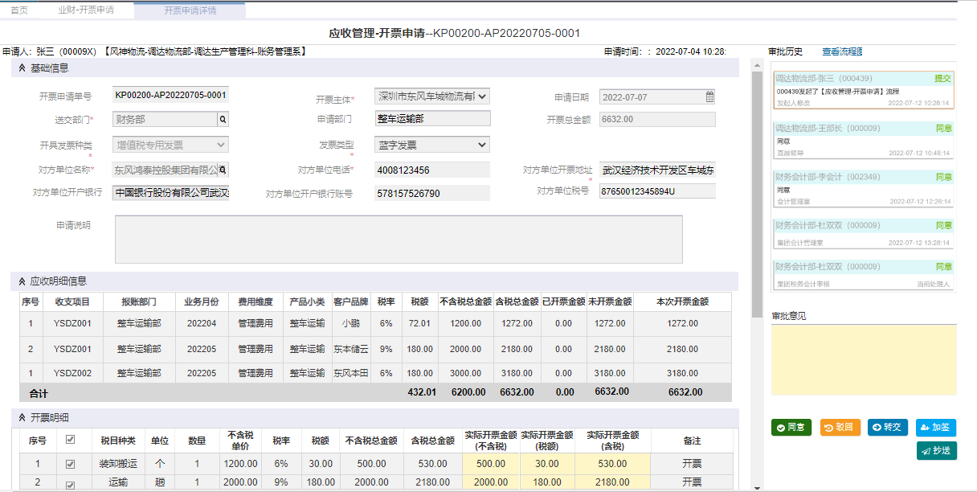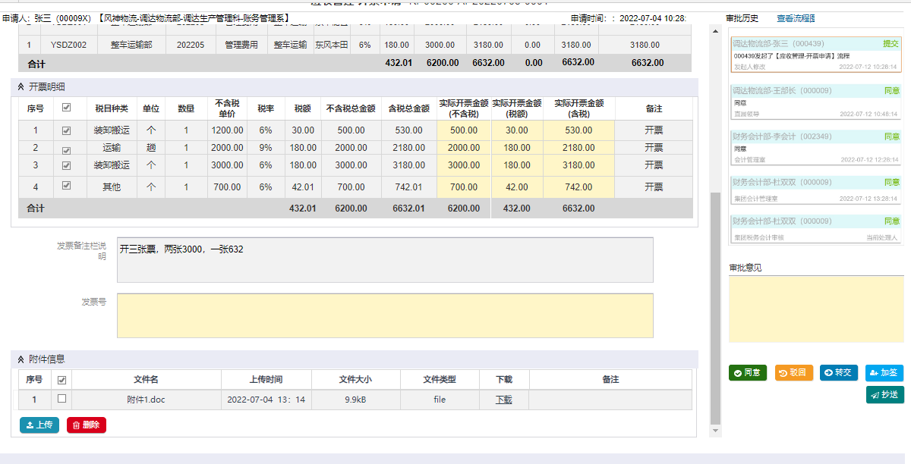

差异字段业务规则如下：

|  |  |  |  |
| --- | --- | --- | --- |
| **字段名称** | **字段类型** | **必录** | **业务逻辑** |
| **审核页面按钮业务规则** | | | |
| **审批历史** | 文本 | —— | 显示该开票申请的审核历史及审批意见。 |
| **查看流程图** | 超链接 | —— | 点击后，弹出流程图弹窗，可查看具体的流程图。 |
| **审批意见** | 文本 | N | 点击后，可手动输入审批意见。 |
| **同意** | 按钮 | —— | 点击按钮，校验必录项，如存在未录入的必录项，提示必录，如无，校验通过。 |
| **驳回** | 按钮 | —— | 点击后驳回到“发起人修改”节点。 |
| **转交** | 按钮 | —— | 点击后，弹出选择员工弹窗，可选择需要转交的员工。 |
| **加签** | 按钮 | —— | 点击后，校验是否填写审批意见，若无，则提示“加签必须填写审批意见”。若有，则弹出选择员工弹窗，可选择需要加签的员工。 |
| **抄送** | 按钮 | —— | 点击后，下方弹出添加列表，再点击添加按钮，弹出选择员工弹窗，可选择需要抄送的员工。 |
| **开票申请页面差异字段** | | | |
| **发票号** | 多行文本框 | Y | 由税务会计手动输入发票号，必填。 |
| **应收明细--实际开票金额（不含税）** | 数字 | —— | 系统自动等于开票明细中的实际开票金额（不含税）。当税务会计手动调整了开票明细——实际开票金额(不含税)后，自动调整第一条应收明细值，调差，使应收明细实际开票金额（不含税）总额与开票明细实际开票金额（不含税）总额保持一致。 |
| **应收明细--实际开票金额（税额）** | 数字 | —— | 系统自动等于开票明细中的实际开票金额（税额）。当税务会计手动调整了开票明细——实际开票金额(税额)后，自动调整第一条应收明细值，调差，使应收明细实际开票金额（税额）总额与开票明细实际开票金额（税额）总额保持一致。 |
| **应收明细--实际开票金额（含税）** | 数字 | —— | 系统自动等于开票明细中的实际开票金额（含税）。当税务会计手动调整了开票明细——实际开票金额(含税)后，自动调整第一条应收明细值，调差，使应收明细实际开票金额（含税）总额与开票明细实际开票金额（含税）总额保持一致。 |
| **开票明细--实际开票金额(不含税)** | 数字 | Y | 系统自动等于开票明细总金额（不含税），允许税务会计手动修改实际不含税开票金额，必填。 |
| **开票明细--实际开票金额(税额)** | 数字 | Y | 系统根据计算公式自动算出实际开票金额的税额，允许税务会计手动修改，必填。  计算公式=实际开票金额(不含税)*税率。 |
| **开票明细--实际开票金额(含税)** | 数字 | Y | 系统根据计算公式自动算出实际含税开票金额，允许税务会计手动修改，必填。  计算公式=实际开票金额(不含税)*（1+税率）。 |
| **合计** | 数字 | —— | 1. 分别自动汇总应收明细金额，开票明细金额。 2. 开票明细的汇总实际开票金额（含税）不能大于应收单的汇总本次开票金额。 |
| **上传** | 按钮 | —— | 点击按钮，弹出上传附件页面，点击选择，打开本地文件选择页面，双击选择。 |
| **删除** | 按钮 | —— | 仅允许删除新增附件。不可删除或修改原有附件，若删除原有附件时，系统弹框提示“禁止删除开票申请中已保存的附件” |

1. 开票申请作废页面

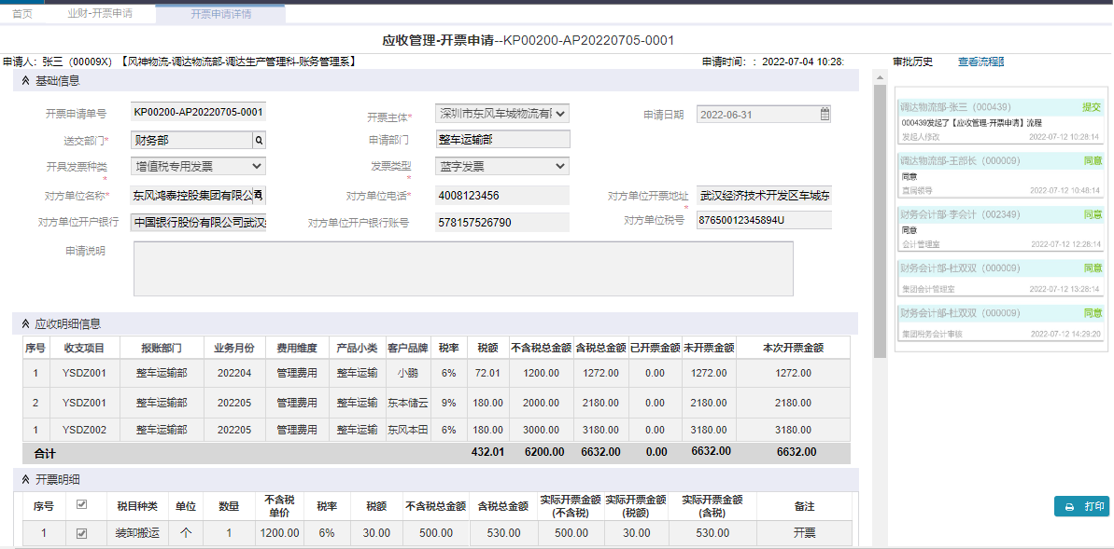

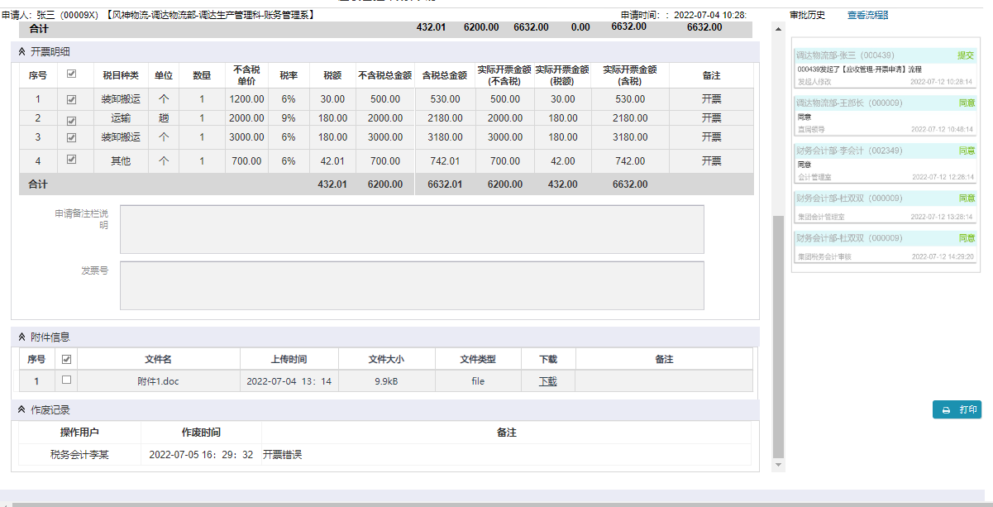

差异字段业务规则如下：

|  |  |  |  |
| --- | --- | --- | --- |
| **字段名称** | **字段类型** | **必录** | **业务逻辑** |
| **页面差异字段-作废记录** | | | |
| **操作用户** | 只读域 | —— | 显示作废该张开票申请的用户名称。 |
| **作废时间** | 只读域 | —— | 显示该张开票申请的作废时间，精确到时分秒。 |
| **备注** | 只读域 | —— | 显示该张开票申请的作废原因。 |

审批流程图如下——待DOA整理完毕后完善：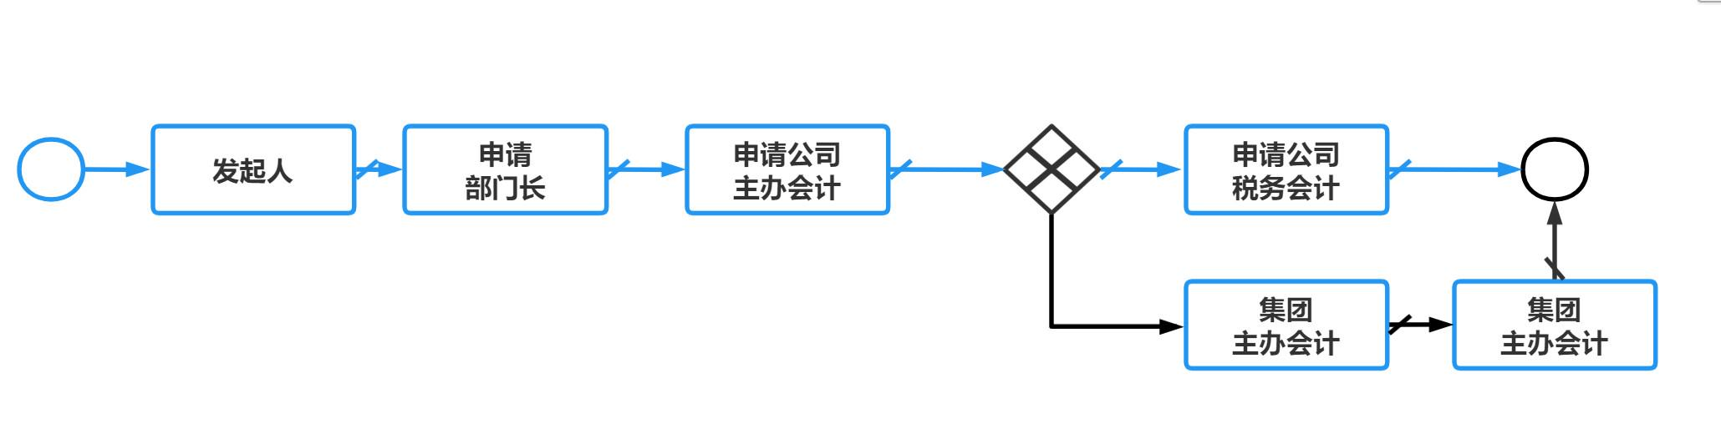

### 开票申请审核（APP）

开票申请的手机端审核页面可以从待办事项中进入，如下图所示：

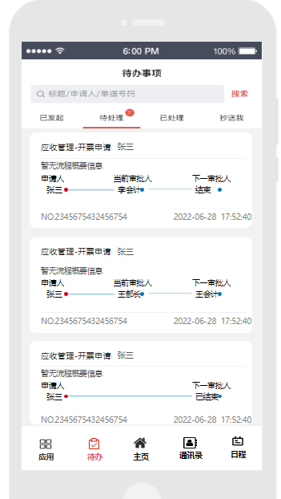

点击对应的开票申请就能进入当前节点处理人为当前用户的开票申请审核界面。界面如下图所示：

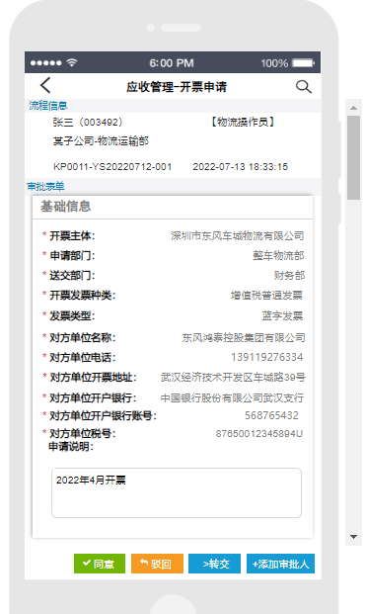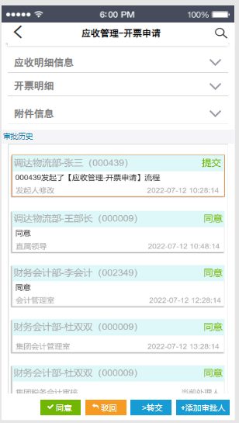

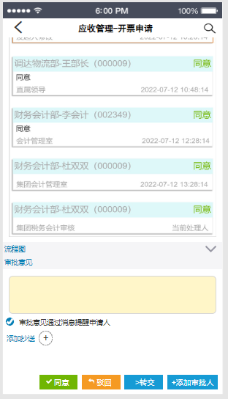

其中，应收明细、开票明细和附件信息默认隐藏，可以点击下拉键展示，展示页面如下所示：

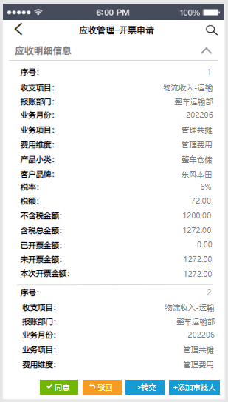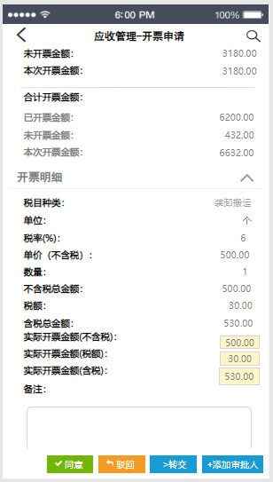

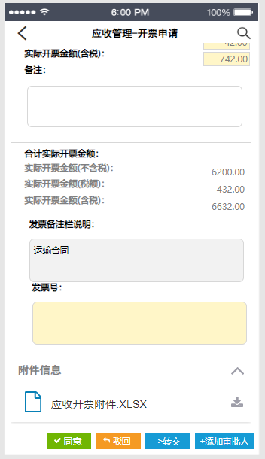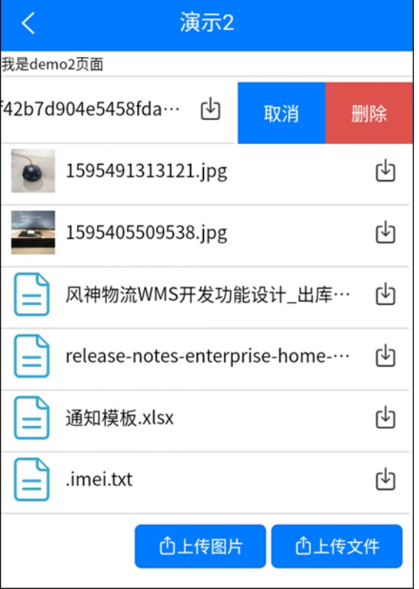

**各字段业务规则与开票申请审核（PC）部分一致，不在此复述。**

## 收款单

### 收款单查询

### 收款单新增

# 结算中心

# 会计中心

# 其他

本文档为后续将根据实际需要进行完善，并更新文档版本。